Guia Prático para Dispositivos de Energia Livre Autor: Patrick J. Kelly

Capítulo 2: Movendo Sistemas Pulsados
Nota: Se você não está familiarizado com a eletrônica básica, pode achar mais fácil entender este capítulo se ler primeiro o capítulo 12.

Existem três categorias de sistema pulsado e consideraremos cada uma delas. Estes são sistemas de pulsação de acionamento, sistemas de pulsação de energia e sistemas pulsantes de energia livre de gravidade. Aqui, veremos sistemas em que um pulso elétrico é usado para fazer com que o dispositivo funcione criando um campo magnético temporário causado pela corrente elétrica que flui através de uma bobina ou “eletroímã”, como é frequentemente chamado. Muitos desses sistemas são bastante sutis na maneira como operam. Um exemplo bem conhecido disso é.

O Motor / Gerador de Robert Adams.
O falecido Robert Adams, um engenheiro eletricista da Nova Zelândia, projetou e construiu diversas variedades de motores elétricos usando ímãs permanentes no rotor e eletromagnetos pulsados na estrutura do motor (chamado de "estator" porque não se move). Ele descobriu que, se eles foram configurados corretamente, a saída de seus motores excedeu sua potência de entrada por uma grande margem (800%).

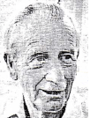

O diagrama de seu motor destinado a mostrar o princípio operacional básico é mostrado aqui:

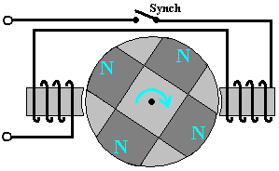

Se um motor é construído assim, então certamente funcionará, mas nunca atingirá 100% de eficiência, muito menos excederá a marca de 100%. É somente com uma configuração específica que dificilmente é divulgada que os números de alto desempenho podem ser alcançados. Embora Robert tenha mostrado várias configurações diferentes, a fim de evitar confusão, descreverei e explicarei apenas uma delas. Sou grato a vários amigos e colegas de Robert pelas seguintes informações e gostaria de expressar meus agradecimentos a eles por sua ajuda e apoio em lhe trazer esta informação.

Em primeiro lugar, o alto desempenho só pode ser alcançado com o uso inteligente de bobinas de coleta de energia. Essas bobinas precisam ser posicionadas com precisão e sua coleta de energia deve ser restrita a um arco de operação muito curto, conectando-as e desconectando-as do circuito de saída no instante exato, de modo que o back EMF seja gerado quando a corrente for interrompida. na verdade contribui para o acionamento do rotor, acelerando o seu caminho e elevando a eficiência geral do motor / gerador como um todo.

Em seguida, a forma dos ímãs usados ​​é importante, pois a proporção comprimento-largura do ímã altera o padrão de seus campos magnéticos. Em oposição direta ao diagrama mostrado acima, os ímãs precisam ser muito mais longos do que sua largura (ou, no caso de ímãs cilíndricos, muito mais longos que seu diâmetro).

Além disso, uma boa dose de experimentação mostrou que o tamanho e a forma dos eletroímãs e das bobinas de captação têm uma grande influência no desempenho. A área da seção transversal do núcleo das bobinas de coleta deve ser quatro vezes a área da seção transversal dos ímãs permanentes no rotor. O inverso é verdadeiro para os núcleos das bobinas de comando, já que seus núcleos devem ter uma área de seção transversal de apenas um quarto da área da seção transversal do ímã do rotor.

Outro ponto que quase nunca é mencionado é o fato de que grandes ganhos de circuito não serão alcançados a menos que a tensão do drive seja alta. O mínimo deve ser de 48 volts, mas quanto maior a tensão, maior o ganho de energia, portanto, tensões nos 120 volts (tensão de rede retificada dos EUA) a 230 volts (tensão de rede retificada em outros locais) devem ser consideradas. Ímãs de neodímio não são recomendados para tensões de acionamento abaixo de 120 volts.

Existem vários passos importantes na maneira como o motor / gerador Robert Adams funciona e é importante que você entenda cada uma das etapas.

Etapa 1: Um ímã do rotor é atraído para o núcleo de ferro de um eletroímã "drive" do estator. À medida que se aproxima do eletroímã da unidade, as linhas de força magnética do ímã do estator se movem através da bobina do eletroímã da unidade. Isso gera uma corrente elétrica na bobina de eletroímã do inversor e essa corrente é realimentada para a bateria que está energizando o motor / gerador:

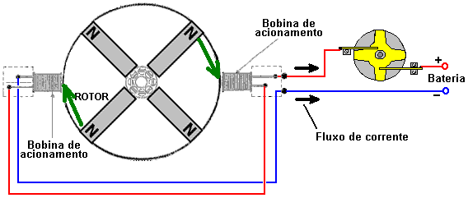

Observe que o movimento do rotor é causado pelos ímãs permanentes sendo atraídos para os núcleos de ferro dos eletroímãs do drive e não por qualquer corrente elétrica. O fluxo elétrico está voltando para a bateria e está sendo causado pelo movimento do rotor que, por sua vez, está sendo causado pelos ímãs permanentes.

Etapa 2: Quando o rotor gira o suficiente, os ímãs se alinham exatamente com os núcleos dos eletromagnetos da unidade. O rotor continua a girar por causa de sua inércia, mas se não fizermos nada a respeito, a atração do magneto do rotor ao núcleo do eletroímã atuará para desacelerá-lo e, em seguida, arrastá-lo de volta para o núcleo da bobina. Queremos evitar isso, então alimentamos uma pequena quantidade de corrente nas bobinas de eletroímã da unidade - apenas corrente suficiente para parar o arrasto para trás dos ímãs do rotor. Esta corrente NÃO é para empurrar os ímãs do rotor, é apenas o suficiente para evitar que o rotor seja retardado:

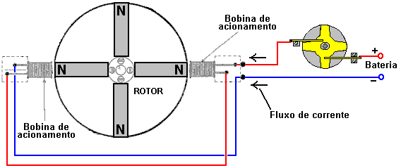

Etapa 3: Quando o ímã do rotor se afastou o suficiente, a corrente sendo alimentada para os eletroímãs do inversor foi cortada. Como acontece com qualquer bobina, quando a corrente é cortada, um grande pico de voltagem reversa é gerado. Esse pico de voltagem é retificado e enviado de volta à bateria.

Até agora, o sistema produz um rotor giratório para pouca corrente de consumo da bateria. Mas queremos que o sistema nos forneça uma saída elétrica excessiva, então, para isso, quatro eletroímãs adicionais são adicionados ao redor do rotor. Estas bobinas de saída são montadas em um disco não magnético que pode ser girado para ajustar a folga entre as bobinas de acionamento e as bobinas de saída. Como os ímãs do rotor, as bobinas de saída são espaçadas uniformemente ao redor da circunferência do rotor em intervalos de 90 graus:

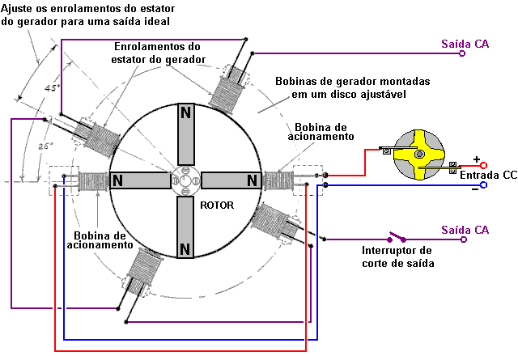

Etapa 4: Surpreendentemente, as bobinas de saída estão desligadas na maior parte do tempo. Isso parece loucura, mas definitivamente não é loucura. Com as bobinas de saída desconectadas, os ímãs do rotor que se aproximam geram uma tensão nos enrolamentos da bobina de saída, mas nenhuma corrente pode fluir. Como nenhuma corrente está fluindo, nenhum campo magnético é gerado e os ímãs do rotor simplesmente puxam diretamente para os núcleos de ferro da bobina de saída. A tensão máxima da bobina de saída é quando os ímãs do rotor estão alinhados com os núcleos da bobina de saída. Nesse instante, o interruptor de saída é fechado e um pulso forte de corrente é retirado e, em seguida, o interruptor é aberto novamente, cortando a corrente de saída. O interruptor de saída é fechado por apenas três graus ou mais da rotação do rotor e é desligado novamente pelos próximos oitenta e sete graus, mas a abertura do interruptor tem um efeito importante. O interruptor que está sendo aberto corta a corrente que flui nas bobinas de saída e causa um grande pico de tensão reversa, causando um grande campo magnético que empurra o rotor em seu caminho. Esse pico de voltagem é retificado e passado de volta para a bateria.

A retificação de todos os pulsos de tensão sobressalentes possíveis, conforme descrito, retorna 95% da corrente do inversor para a bateria, tornando este um motor / gerador extremamente eficaz. O desempenho pode ser ainda mais aprimorado ao girar o conjunto de bobinas de saída para encontrar sua posição ideal e, em seguida, travar o disco no lugar. Quando configurado corretamente, este gerador possui uma corrente de saída que é oito vezes maior que a corrente de entrada.

Observe que os núcleos das bobinas de captação do "gerador" são muito mais largos que os núcleos das bobinas de acionamento. Observe também as proporções dos ímãs onde o comprimento é muito maior que a largura ou o diâmetro. Os quatro enrolamentos do gerador são montados em um único disco, permitindo que eles sejam movidos através de um ângulo para encontrar a posição de operação ideal antes de serem travados na posição e as duas bobinas de acionamento sejam montadas separadamente e mantidas afastadas do disco. Observe também que as bobinas de alimentação são muito mais largas em relação ao seu comprimento do que as bobinas de acionamento. Esta é uma característica prática que é explicada em maior detalhe mais tarde.

A entrada CC é mostrada passando pelo interruptor de contator customizado de Robert, que é montado diretamente no eixo do motor / gerador. Este é um interruptor mecânico que permite uma relação Ligado / Desligado ajustável, que é conhecida como "Relação Mark / Space" ou, se o período "On" for de particular interesse, o "Ciclo de Trabalho". Robert Adams indica que quando o motor está funcionando e foi ajustado ao seu desempenho ideal, então a relação Mark / Space deve ser ajustada para minimizar o período de Ligado e idealmente baixá-lo para cerca de 25% para que durante três quartos do tempo, a energia de entrada está realmente desligada. Existem várias maneiras de conseguir essa comutação, mas ainda assim ter um desligamento agudo e desligar a energia.

Robert considerou a comutação mecânica da corrente de acionamento como uma opção muito boa, embora ele não se opusesse a usar o contato para alimentar um transistor para fazer a comutação real e assim reduzir a corrente através dos contatos mecânicos por um fator principal. Suas razões para sua preferência por comutação mecânica são que ele fornece comutação muito precisa, não precisa de energia elétrica para fazê-lo funcionar e permite que a corrente flua em ambas as direções. O fluxo de corrente em duas direções é importante porque Robert produziu várias maneiras de fazer com que o motor alimentasse a corrente de volta para a bateria de acionamento, permitindo que ele dirigisse o motor por longos períodos sem diminuir sua voltagem de maneira alguma. Seu método preferido de troca é mostrado aqui:

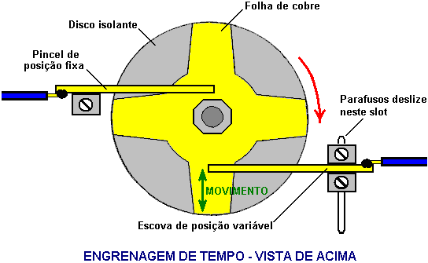

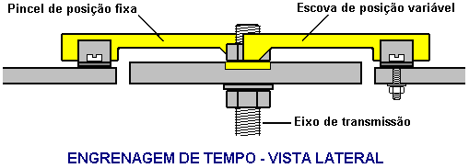

Esta engrenagem de comutação funciona da seguinte forma: O disco de distribuição é aparafusado firmemente ao eixo de acionamento do motor e sua posição é ajustada de modo que a ligação elétrica ocorra quando o ímã do rotor estiver exatamente alinhado com o núcleo da bobina de acionamento. O ajuste dessa temporização é feito soltando a porca de travamento, girando o disco muito levemente e prendendo o disco novamente na posição. Uma arruela de pressão é usada para manter o conjunto apertado quando o dispositivo está funcionando. O disco tem um pedaço de chapa de cobre em forma de estrela fixado em sua superfície e duas "escovas" de braço de cobre com ponta de prata deslizam pela superfície da estrela de cobre.
Uma dessas duas escovas é fixada na posição e desliza através da estrela de cobre perto do eixo de acionamento, fazendo uma conexão elétrica permanente a ela. A segunda escova desliza alternativamente na superfície não condutora do disco e depois sobre o braço condutor do cobre. A segunda escova é montada de forma que sua posição possa ser ajustada e, devido ao afilamento dos braços de cobre, que altera a relação do tempo "On" para o tempo "Off". A comutação real é obtida pela corrente que flui através da primeira escova, através do braço de cobre e depois através da segunda escova. Os braços da escova mostrados no diagrama acima dependem da elasticidade do braço de cobre para fazer uma boa conexão elétrica de escova a cobre. Pode ser preferível usar um braço de escova rígido, girá-lo e usar uma mola para garantir um contato muito bom entre a escova e a estrela de cobre em todos os momentos.
O ajuste do tempo ligado para desligado, ou "Mark / Space Ratio" ou "Duty Cycle", como as pessoas técnicas descrevem, poderia talvez fazer com alguma descrição. Se a escova móvel estiver posicionada perto do centro do disco, então, devido ao afunilamento dos braços de cobre, a parte do disco não condutor que desliza é mais curta e a parte do braço condutor de cobre com a qual ela se conecta é mais longo, como os dois caminhos de deslizamento são aproximadamente o mesmo comprimento, a corrente é sobre para aproximadamente o mesmo comprimento que está fora, dando uma relação Mark / Space de aproximadamente 50% como mostrado aqui:

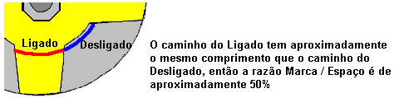

Se, em vez disso, a escova móvel estiver posicionada perto da borda externa do disco, então devido ao afunilamento do braço de cobre, o caminho On é mais curto e o caminho off não condutor é muito mais longo, sendo cerca de três vezes mais longo como o caminho On, dando uma relação Mark / Space de cerca de 25%. Como a escova móvel pode ser posicionada em qualquer lugar entre esses dois extremos, a relação Mark / Space pode ser definida para qualquer valor de 25% a 50%.

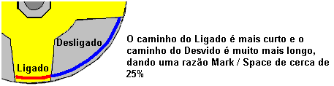

As duas escovas podem estar no mesmo lado do eixo de transmissão ou em lados opostos, como mostrado. Uma característica importante é que as escovas se tocam em uma posição onde a superfície do disco está sempre se movendo diretamente para longe da montagem da escova, fazendo com que qualquer arraste fique diretamente ao longo do braço e não causando carga lateral na escova. O diâmetro do dispositivo é normalmente de uma polegada (25 mm) ou menos.

Você também notará que a saída é comutada, embora o diagrama não forneça nenhuma indicação de como ou quando essa comutação ocorre. Você notará que o diagrama tem ângulos marcados para o posicionamento ideal das bobinas de pick-up, bem, um construtor Adams Motor com um ID de fórum de "Maimariati" que alcançou um coeficiente de desempenho de 1223, descobriu que a comutação ideal porque seu motor está ligado a 42 graus e desligado a 44,7 graus. Essa pequena parte de 2,7 graus do giro do rotor dá uma saída de potência substancial e cortar a corrente de saída naquele ponto faz com que o EMF traseiro das bobinas forneça ao rotor um impulso adicional substancial em seu caminho. Sua potência de entrada é de 27,6 watts e a potência de saída é de 33,78 kilowatts

Agora, para alguns detalhes práticos. Sugere-se que um bom comprimento para as bobinas de alimentação possa ser determinado usando o “teste de clipe de papel”. Isso é feito tomando-se um dos ímãs permanentes usados ​​no rotor e medindo-se a distância na qual esse ímã começa a levantar uma extremidade de um clipe de papel de 32 mm (1,25 polegada) da mesa. O comprimento ideal de cada bobina de ponta a ponta é exatamente o mesmo que a distância em que o clipe começa a levantar.

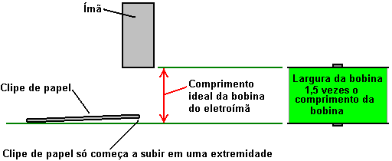

O material do núcleo usado nos eletroímãs pode ser de vários tipos diferentes, incluindo materiais avançados e ligas, como "Somalloy" ou "Metglas". As proporções da bobina de captação de potência são importantes à medida que um eletroímã se torna menos e menos eficaz à medida que seu comprimento aumenta e, eventualmente, a parte mais distante da extremidade ativa pode realmente ser um obstáculo à operação efetiva. Uma boa forma de bobina é aquela que você não esperaria, com a largura da bobina sendo, talvez 50% maior que o comprimento da bobina:

Ao contrário do que você esperaria, o dispositivo extrai energia do ambiente local melhor se a extremidade da bobina de pick-up mais distante do rotor não for afetada por qualquer outra parte do dispositivo e o mesmo se aplicar ao ímã voltado para ele. Ou seja, a bobina deve ter o rotor em uma extremidade e nada na outra extremidade, ou seja, nenhum segundo rotor atrás da bobina. A velocidade na qual a tensão é aplicada e removida das bobinas é muito importante. Com aumentos e quedas de tensão muito acentuados, energia adicional é extraída do campo de energia ambiental circundante. Se estiver usando comutação de transistor, o IRF3205 FET foi considerado muito bom e um driver adequado para o FET é o MC34151.

Se estiver usando um semicondutor de efeito Hall para sincronizar o tempo, por exemplo, o UGN3503U, que é muito confiável, a vida do dispositivo de efeito Hall é muito melhor se for fornecido com um resistor de 470 ohms entre ele e a linha de suprimento positiva. um resistor similar de 470 ohms entre ele e a linha negativa. Esses resistores em série com o dispositivo de efeito Hall efetivamente “flutuam” e protegem contra picos de linhas de suprimento.

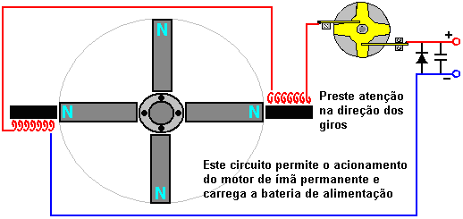

Aqui, dois eletroímãs são acionados pela bateria através do comutador de quatro braços de Robert, que é montado no eixo do rotor. Algumas das recomendações dadas por Robert são o oposto do que você esperaria. Por exemplo, ele diz que uma única construção de rotor tende a ser mais eficiente eletricamente do que uma onde vários rotores são montados em um único eixo. Robert é contra o uso de interruptores de reed e ele recomenda fazer um de seus comutadores.

Em um estágio, Robert recomendou o uso de calços de transformadores padrão para a construção dos núcleos dos eletroímãs. Isto tem a vantagem de as bobinas correspondentes para segurar os enrolamentos da bobina estarem prontamente disponíveis e ainda podem ser usadas para bobinas de captação. Mais tarde, Robert virou-se para o uso de núcleos sólidos dos antigos relés telefônicos PO Série 3000 e, finalmente, disse que os núcleos de eletroímã deveriam ser de ferro maciço.

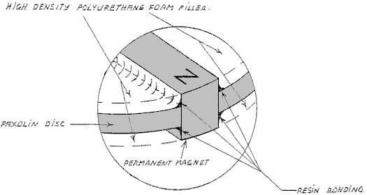

Os diagramas apresentados por Robert mostram os ímãs localizados na borda do rotor e apontando para fora. Se isto for feito, então é essencial que os ímãs no rotor estejam firmemente fixados em pelo menos cinco de suas seis faces e a possibilidade de usar um anel de material não magnético como fita adesiva ao redor do lado externo deve ser considerada. Esse estilo de construção também se presta a agilizar o rotor tendo uma construção completamente sólida, embora possa ser observado que o motor funcionaria melhor e mais silenciosamente se fosse colocado em uma caixa que tivesse o ar bombeado para fora dele. Se isso for feito, não haverá resistência ao ar e, como o som não pode passar pelo vácuo, uma operação mais silenciosa provavelmente resultará.

Embora isso possa parecer um pouco complicado, não há razão para que isso aconteça. Tudo o que é necessário são dois discos e um disco central, que é a espessura dos ímãs, com ranhuras cortadas, o tamanho exato dos ímãs. A montagem começa com o disco inferior, ímãs e disco central. Estes são colados juntos, provavelmente com resina epóxi, e que segura os ímãs com segurança em quatro faces como mostrado aqui:

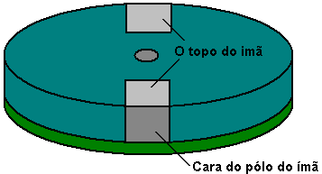

Aqui, os imãs são presos na face inferior, nas faces direita e esquerda e na face polo não usada, e quando o disco superior é fixado, as faces superiores também são presas e há o mínimo de turbulência de ar quando o rotor gira:

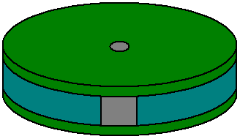

Existe um "ponto ideal" para o posicionamento das bobinas de captação de energia, e normalmente é possível encontrá-lo a dois ou três milímetros de distância do rotor. Se for esse o caso, haverá espaço para uma faixa externa de fita adesiva na borda do rotor para fornecer proteção adicional contra a falha do método de fixação do magneto.

As versões de alta potência do motor / gerador precisam ser colocadas em uma caixa de metal aterrada, pois são capazes de gerar uma quantidade substancial de ondas de alta freqüência que podem danificar equipamentos como os osciloscópios e criar interferência na recepção de TV. Provavelmente haveria uma melhora no desempenho assim como uma redução no som se a caixa fosse hermética e tivesse o ar bombeado para fora dela. Se isso for feito, não haverá resistência ao ar quando o rotor girar e, como o som não passa pelo vácuo, a operação mais silenciosa é possível.

Os construtores experientes de rotores não gostam do estilo de construção dos ímãs radiais devido às tensões nos acessórios do ímã, caso sejam atingidas altas velocidades de rotação. Não precisa ser dito, mas é obviamente um requisito importante manter as mãos afastadas do rotor quando o motor estiver funcionando, pois é perfeitamente possível ser ferido pelo movimento de alta velocidade se você for descuidado. Por favor, lembre-se que esta apresentação não deve ser considerada como uma recomendação que você constrói ou usa qualquer dispositivo desta natureza e deve ser enfatizado que este texto, em comum com todo o conteúdo deste eBook, destina-se a ser apenas para fins informativos e nenhuma representação ou garantia está implícita nesta apresentação. Caso você decida construir, testar ou usar qualquer dispositivo, você o faz inteiramente por sua conta e risco e nenhuma responsabilidade será atribuída a ninguém se você sofrer algum tipo de lesão ou dano à propriedade como resultado de suas próprias ações.

Por causa das tensões mecânicas causadas durante a rotação, alguns construtores experientes sentem que os ímãs devem ser embutidos no rotor, como mostrado aqui, onde são mantidos bem afastados da borda de um rotor que é feito de um material resistente. Isso é para que a faixa externa do material impeça os ímãs de se soltarem e se tornarem perigosos projéteis de alta velocidade, que na melhor das hipóteses destruiriam os eletroímãs e, na pior das hipóteses, poderiam ferir alguém muito mal:

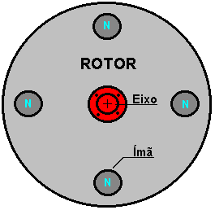

É preciso lembrar que as proporções dos ímãs são para o comprimento do ímã ser maior que o diâmetro, então em casos como este, onde as faces magnéticas circulares devem ser usadas, os ímãs serão cilíndricos e o rotor precisa ter um comprimento significativo. espessura, que vai depender dos ímãs que estão disponíveis localmente. Os imãs devem ser apertados em seus furos e firmemente colados no lugar.

Robert Adams também usou esse estilo de construção. No entanto, se um arranjo como este for usado, então haverá uma substancial tração lateral no rotor quando ele atingir o núcleo eletromagnético, tendendo a puxar os ímãs para fora do rotor.

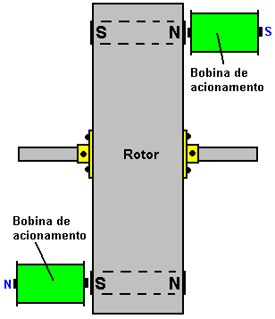

É importante que o rotor esteja perfeitamente balanceado e tenha a quantidade mínima de atrito do rolamento possível. Isso exige construção de precisão e rolamentos de rolos ou de esferas. O estilo de construção mostrado acima tem a vantagem distinta de ter uma extremidade aberta tanto para o ímã quanto para as bobinas e acredita-se que isso facilite a entrada de energia ambiental no dispositivo.

Ao obter rolamentos de esferas para uma aplicação como esta, lembre-se de que os rolamentos "fechados" como esses não são adequados conforme fornecidos:

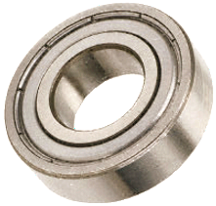

Isso ocorre porque esse tipo de rolamento geralmente é embalado com graxa densa que destrói completamente seu movimento livre, tornando-o pior como um rolamento do que um simples arranjo de eixo e eixo. No entanto, apesar disso, o rolamento fechado ou "vedado" é popular, pois os ímãs tendem a atrair sujeira e poeira, e se o dispositivo não estiver dentro de uma caixa de aço, como é necessário para as versões de alta potência, o selo é considerada uma vantagem. A maneira de lidar com o engraxamento é embeber o rolamento em um solvente isopropílico para remover a graxa do fabricante e, depois de seco, lubrificar o rolamento com duas gotas de um óleo fino de alta qualidade. Se for destinado a alojar o motor / gerador em uma caixa de aço lacrada e aterrada, então um tipo alternativo de rolamento que possa ser adequado é um projeto aberto como este:

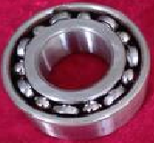

especialmente se o ar for removido da caixa. Alguns construtores preferem usar rolamentos cerâmicos supostamente imunes à sujeira. Um fornecedor é http://www.bocabearings.com/main1.aspx?p=docs&id=16, mas como com tudo o mais, essas escolhas devem ser feitas pelo construtor e serão influenciadas por suas opiniões.

Não tenho certeza de onde veio, mas aqui está um diagrama de circuito mostrando um acionamento de transistor e o retorno do EMF traseiro das bobinas de acionamento para a fonte de alimentação de acionamento. Usando este método, cerca de 95% da corrente do inversor pode ser retornada, diminuindo enormemente o consumo atual:

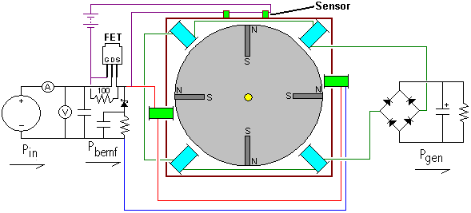

O diodo que alimenta a energia de volta ao fornecimento é do tipo Shotky por causa de sua operação em alta velocidade. Ele precisa ser capaz de lidar com a potência de pulso de pico e, portanto, deve ser um dos tipos mais robustos. O que este circuito não tem é a importante comutação do circuito das bobinas de saída. Outro item estranho é a maneira como o sensor FET é organizado com dois sensores em vez de um e com uma bateria adicional. Embora deva ser admitido que o consumo atual do gate FET deve ser muito baixo, ainda não parece haver muita razão para ter uma segunda fonte de alimentação. Uma outra peculiaridade neste diagrama é o posicionamento das bobinas de acionamento. Com eles, como mostrado, tem o efeito de estarem em um ângulo relativo aos ímãs do rotor. Não está claro se esta é uma técnica de operação avançada ou apenas um desenho ruim - estou inclinado a assumir a última embora não tenha nenhuma evidência para isso além do design do circuito e da baixa qualidade do desenho original que precisou ser melhorado consideravelmente para chegar ao diagrama mostrado acima.

A saída do gerador de bobina deve ser alimentada em um capacitor antes de ser passada para qualquer equipamento a ser alimentado pelo dispositivo. Isso ocorre porque a energia está sendo extraída do ambiente local e não é energia convencional. Armazená-lo em um capacitor converte-o em uma versão mais normal de energia elétrica, uma característica que também foi mencionada por Don Smith e por John Bedini, embora seus dispositivos sejam bastante diferentes em operação.

A resistência CC dos enrolamentos da bobina é um fator importante. A resistência total deve ser de 36 ohms ou 72 ohms para um conjunto completo de bobinas, sejam elas bobinas de acionamento ou bobinas de alimentação. As bobinas podem ser ligadas em paralelo ou em série ou em série / paralelo. Assim, para 72 ohms com quatro bobinas, a resistência CC de cada bobina pode ser de 18 ohms para conectado em série, 288 ohms para conexão paralela ou 72 ohms para conexão em série / paralelo, onde dois pares de bobinas em série são então conectados paralelo.

Para ajudar a avaliar o diâmetro e comprimento do fio que você poderia usar, aqui está uma tabela de alguns dos tamanhos comuns em American Wire Gage e Standard Wire Gauge:

AWG | Dia mm | SWG | Dia mm | Max  Amps | Ohms /  100 m
11 | 2.30 | 13 | 2.34 | 12 | 0.47
12 | 2.05 | 14 | 2.03 | 9.3 | 0.67
13 | 1.83 | 15 | 1.83 | 7.4 | 0.85
14 | 1.63 | 16 | 1.63 | 5.9 | 1.07
15 | 1.45 | 17 | 1.42 | 4.7 | 1.35
16 | 1.29 | 18 | 1.219 | 3.7 | 1.48
18 | 1.024 | 19 | 1.016 | 2.3 | 2.04
19 | 0.912 | 20 | 0.914 | 1.8 | 2.6
20 | 0.812 | 21 | 0.813 | 1.5 | 3.5
21 | 0.723 | 22 | 0.711 | 1.2 | 4.3
22 | 0.644 | 23 | 0.610 | 0.92 | 5.6
23 | 0.573 | 24 | 0.559 | 0.729 | 7.0
24 | 0.511 | 25 | 0.508 | 0.577 | 8.7
25 | 0.455 | 26 | 0.457 | 0.457 | 10.5
26 | 0.405 | 27 | 0.417 | 0.361 | 13.0
27 | 0.361 | 28 | 0.376 | 0.288 | 15.5
28 | 0.321 | 30 | 0.315 | 0.226 | 22.1
29 | 0.286 | 32 | 0.274 | 0.182 | 29.2
30 | 0.255 | 33 | 0.254 | 0.142 | 34.7
31 | 0.226 | 34 | 0.234 | 0.113 | 40.2
32 | 0.203 | 36 | 0.193 | 0.091 | 58.9
33 | 0.180 | 37 | 0.173 | 0.072 | 76.7
34 | 0.160 | 38 | 0.152 | 0.056 | 94.5
35 | 0.142 | 39 | 0.132 | 0.044 | 121.2

Até agora, não discutimos a geração dos pulsos de temporização. Uma escolha popular para um sistema de cronometragem é usar um disco com ranhuras montado no eixo do rotor e detectar os slots com um interruptor "óptico". A parte "óptica" do interruptor é normalmente realizada por transmissão e recepção UV e, como o ultravioleta não é visível para o olho humano, descrever o mecanismo de comutação como "óptico" não é realmente correto. O mecanismo de detecção real é muito simples, pois os dispositivos comerciais estão prontamente disponíveis para executar a tarefa. O invólucro do sensor contém um LED UV para criar o feixe de transmissão e um resistor dependente de UV para detectar o feixe transmitido.

Aqui está um exemplo de um mecanismo de temporização ordenadamente construído por Ron Pugh para seu conjunto de seis magnetos de rotor:

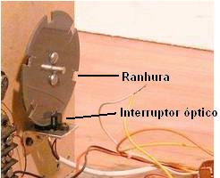 e o interruptor / sensor: 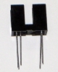

Este dispositivo é aquele que é fornecido pela www.bayareaamusements.com sob o código de produto número: OP-5490-14327-00. À medida que o disco com ranhura gira, uma das ranhuras vem oposta ao sensor e permite que o feixe de luz UV passe através do sensor. Isso diminui a resistência do dispositivo sensor e essa mudança é então usada para acionar o pulso da unidade por qualquer período de tempo que o slot deixe o sensor livre. Você notará o método de fixação balanceado usado por Ron para evitar ter um conjunto de rotor desequilibrado. Pode haver dois discos de temporização, um para os pulsos de acionamento e outro para comutar as bobinas de captação de potência para dentro e para fora do circuito. As ranhuras no disco de distribuição de energia serão muito estreitas, uma vez que o período de ligação é de apenas cerca de 2,7 graus. Para um disco de seis polegadas de diâmetro em que 360 ​​graus representa um comprimento de circunferência de 18,85 polegadas (478,78 mm), um slot de 2,7 graus seria de apenas 9/64 polegadas (3,6 mm) de largura. O arranjo para uma configuração de rotor de ímã axial poderia ser assim:

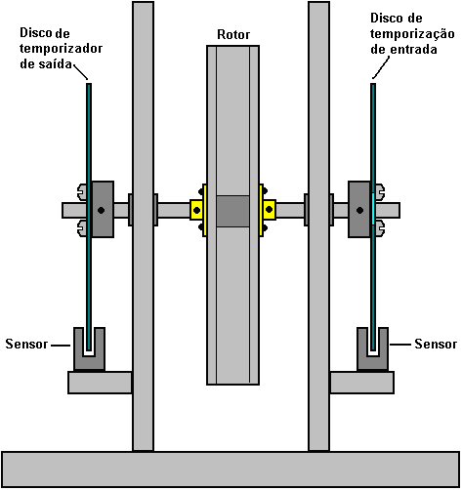

Então, para recapitular, as coisas que são necessárias para obter uma saída do Motor Adams no suporte sério são:

1. Um desempenho de COP> 1 só pode ser alcançado se houver bobinas de alimentação.
2. Os ímãs do rotor precisam ser mais longos do que largos para garantir a forma correta do campo magnético e o rotor deve estar perfeitamente balanceado e ter rolamentos com o menor atrito possível.
3. A área da face dos ímãs do rotor precisa ser quatro vezes a dos núcleos da bobina de acionamento e um quarto da área do núcleo das bobinas de alimentação. Isso significa que, se forem circulares, o diâmetro do núcleo da bobina de transmissão precisará ser a metade do diâmetro do ímã e o diâmetro do ímã precisará ser a metade do diâmetro do núcleo de coleta de energia. Por exemplo, se um ímã circular do rotor tiver 10 mm de diâmetro, o núcleo do inversor deve ter 5 mm de diâmetro e o núcleo de recolhimento com 20 mm de diâmetro.
4. A tensão do inversor precisa ser no mínimo de 48 volts e, de preferência, muito maior do que isso.
5. Não use ímãs de neodímio se a tensão do inversor for menor que 120 volts.
6. As bobinas de transmissão não devem ser pulsadas até que estejam exatamente alinhadas com os ímãs do rotor, embora isso não forneça a velocidade mais rápida do rotor.
7. Cada conjunto completo de bobinas deve ter uma resistência CC de 36 ohms ou 72 ohms e, definitivamente, 72 ohms se a tensão do inversor for de 120 volts ou mais.
8. Colete a energia de saída em grandes capacitores antes de usá-la no equipamento de energia.

Também pode ser possível aumentar ainda mais a potência de saída, usando a técnica Coil-Shorting mostrada na seção deste capítulo no RotoVerter.

Se você quiser os desenhos originais e algumas explicações sobre o funcionamento do motor, então duas publicações do falecido Robert Adams podem ser compradas em www.nexusmagazine.com onde os preços são cotados em dólares australianos, fazendo com que os livros pareçam muito mais caros do que eles realmente são.

http://www.totallyamped.net/adams/index.html é uma coleção realmente impressionante de material prático bem informado sobre a construção e uso de um motor Adams com detalhes de sensores e como eles funcionam, materiais básicos e suas performances e como localize o "ponto ideal" - site altamente recomendado.

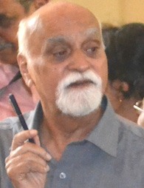

Gerador "Reduced Reaction" de Tewari Paramahamsa
Em abril de 2015, o famoso cientista indiano de 80 anos Tewari (www.tewari.org), conhecido por seu uso do gerador homopolar para produzir grandes volumes de hidrogênio para uso comercial, anunciou seu novo projeto de gerador e seu correspondente pedido de patente. , mostrado abaixo, foi publicado. Sua reivindicação por uma operação reduzida por Lenz produziu performances entre COP = 2 e COP = 3. Aqui está uma foto de um protótipo, que é mantido unido por quatro tiras de mola. As bobinas são mantidas no lugar dentro do quadro e os ímãs permanentes são girados dentro desses quadros:

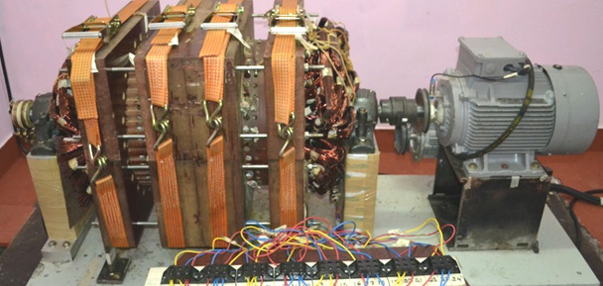

O princípio de funcionamento é simples e elegante. Os condutores de saída de potência estão dispostos de tal maneira que metade do campo magnético gerado pela corrente de saída (isto é, o campo magnético que opõe o motor girando o rotor) está em uma direção e a metade restante está na direção oposta. , cancelando o efeito do primeiro semestre. O resultado é um arranjo em que o aumento da potência não tem efeito perceptível na potência de entrada. Em outras palavras, o efeito de arrasto da Lei Lenz foi efetivamente superado. Tewari é o nosso mais caloroso parabéns pelo que ele conseguiu. Sendo sensato, Tewari não menciona nada sobre 20 kilowatts de potência auto-alimentada, mas em vez disso, coloca o design adiante como sendo uma melhoria no design dos geradores existentes - e é certamente isso. Aqui está o seu pedido de patente:

Pedido de Patente dos EUA 2015/0084467 A1 26 Mar 2015 Inventor: Tewari Paramahamsa

Reduzido Reacção Rotativa Alternando Gerador De Corrente

Abstrato:
Um gerador de corrente alternada de reação reduzida incluindo um núcleo de estator oco, um rotor cilíndrico dentro do estator, um eixo girando livremente acoplado ao rotor, um primeiro conjunto de ímãs no qual o pólo sul de cada ímã é acoplado à superfície do rotor e o pólo norte de cada ímã está voltado para a superfície interna do núcleo do estator oco, um segundo conjunto de ímãs no qual o pólo norte de cada ímã é acoplado à superfície do rotor e o pólo sul de cada ímã está voltado para a superfície interna do núcleo do estator oco, e um conjunto de peças de aço silício acoplado à superfície externa do rotor composto por peças individuais de aço silício posicionadas adjacente e longitudinalmente em linha com cada ímã individual dentro do primeiro conjunto de ímãs e cada ímã individual dentro do segundo conjunto de ímãs.

Descrição:

ANTECEDENTES DA INVENÇÃO
Michael Faraday descobriu os princípios da indução eletromagnética e inventou o gerador elétrico rotativo em 1832. O gerador era conhecido como Gerador Unipolar, Gerador Acíclico e Gerador de Disco. Este gerador operou com o princípio de que a tensão é induzida em um condutor em movimento relativo a um campo magnético externo. Além disso, quando o condutor é configurado como um circuito fechado e está em movimento relativo com um campo magnético externo, uma corrente será induzida a fluir através desse circuito. A corrente induzida em si gerará um campo magnético induzido em torno do condutor. A direção da corrente induzida é determinada pela regra da mão direita de Fleming, que afirma que o campo magnético produzido pela corrente induzida no condutor repelirá o campo magnético externo que induziu a corrente no condutor. Como tal, o campo magnético induzido que envolve o condutor e o campo magnético externo repelem-se mutuamente de modo a criar um binário no condutor que se opõe ao movimento desse condutor em relação ao campo magnético externo. O gerador de Faraday e todos os geradores subseqüentes têm em comum a produção deste contador ou torque de retorno.

A eficiência de um gerador elétrico é governada por limitações mecânicas e elétricas. As limitações mecânicas incluem o vento e o atrito do rotor e dos mancais do gerador. As limitações elétricas incluem a impedância elétrica dentro dos enrolamentos do gerador, bem como o contador ou torque de retorno descrito acima.

Um motor principal é ligado a um gerador de modo a causar a rotação do rotor do gerador, resultando na produção de uma corrente direta ou alternada dentro do condutor do gerador e um binário de retorno que contraria a rotação causada pela máquina motriz. O motor principal pode ser alimentado por vapor, vento ou água. Portanto, o problema com os geradores padrão é que sua eficiência é limitada devido ao torque de retorno gerado como resultado da corrente induzida nos enrolamentos do condutor do gerador.

DEFINIÇÕES
As seguintes definições são fornecidas por conveniência e não devem ser consideradas como uma limitação da presente invenção.

A Regra da Mão Esquerda de Fleming refere-se ao efeito de que quando uma corrente flui em um condutor e um campo magnético externo é aplicado através desse fluxo de corrente, o condutor experimentará uma força perpendicular tanto ao campo magnético externo quanto à direção do fluxo de corrente. A Regra da Mão Esquerda pode ser usada para representar três eixos ortogonais mútuos usando o polegar para representar uma força mecânica, o primeiro dedo para representar um campo magnético e o dedo médio para representar a corrente, cada dedo posicionado em ângulo reto entre si.

Gerador síncrono refere-se a um gerador elétrico que gira na mesma velocidade do mecanismo de acionamento, também conhecido como velocidade síncrona. Um gerador síncrono produz uma corrente alternada e tensão em uma freqüência proporcional à velocidade de rotação e ao número de polos de excitação internos ao gerador.

Gerador assíncrono refere-se a um gerador de corrente alternada que usa os princípios de indução para produzir energia. Os geradores assíncronos operam mecanicamente girando seu rotor mais rápido que a velocidade síncrona, dando um deslizamento negativo.

Aço de baixo carbono refere-se a aço contendo menos carbono do que outros aços. Este aço é inerentemente mais fácil de formar a frio devido à sua natureza suave e dúctil.

O aço elétrico orientado a grãos refere-se à chapa de aço usada para laminação em transformadores de potência com um nível de silício de 3% ou menos.

SUMARIO DA INVENÇÃO
O objetivo principal da presente invenção é superar os problemas acima, fornecendo um gerador de corrente alternada rotativa de reação reduzida, proporcionando melhoria nas características de eficiência não disponíveis atualmente em geradores de corrente alternada padrão.

Para atingir este objectivo, de acordo com uma forma de realização da presente invenção é divulgado um gerador reduzido de corrente alternada de reacção compreendendo um núcleo de estator oco tendo um eixo constituído por folhas posicionadas longitudinalmente laminadas com um material magnético de elevada permeabilidade, as folhas laminadas incluindo ranhuras longitudinalmente embutidas que um enrolamento condutor é colocado paralelamente ao eixo, um rotor cilíndrico concêntrico e posicionado dentro do núcleo do estator oco composto de um material magnético de alta permeabilidade e um eixo acoplado ao rotor e acionado por uma fonte externa, de modo a girar livremente o rotor em relação ao núcleo do estator oco. O gerador compreende um primeiro conjunto de ímãs, no qual o polo sul de cada ímã é acoplado à superfície do rotor e o pólo norte de cada ímã está voltado para a superfície interna do núcleo do estator oco, um segundo conjunto de ímãs no qual o o pólo norte de cada ímã é acoplado à superfície do rotor e o pólo sul de cada ímã está voltado para a superfície interna do núcleo do estator oco e um conjunto de peças de aço silício acopladas à superfície externa do rotor composto de aço silício individual peças posicionadas adjacentes e longitudinalmente alinhadas com cada ímã individual dentro do primeiro conjunto de ímãs e cada ímã individual dentro do segundo conjunto de ímãs.

Além do precedente, outras características, objectos e vantagens da presente invenção tornar-se-ão evidentes a partir da descrição que se segue.

BREVE DESCRIÇÃO DOS DESENHOS
A seguinte descrição detalhada, que é dada apenas a título de exemplo, será melhor apreciada em conjunto com os desenhos anexos nos quais:

A Fig. 1 ilustra uma vista em corte longitudinal de um gerador de corrente alterna de reaco reduzida, de acordo com uma forma de realizao exemplificativa da presente inveno;

A Fig.2 representa uma vista em corte transversal de um gerador de corrente alternada de reacção reduzida de acordo com uma forma de realização de exemplo da presente invenção;

A Fig.3 representa uma vista em corte central de um gerador de corrente alternada de reacção reduzida de acordo com uma forma de realização de exemplo da presente invenção;

A Fig. 4 representa uma vista em corte longitudinal do fluxo de campos magnicos que emana do primeiro conjunto de ans dentro de um gerador de reaco reduzido de acordo com uma forma de realizao exemplificativa da presente inveno;

A Fig. 5 e a Fig. 6 ilustram a interaco entre o fluxo magnico que se origina nos polos norte do primeiro conjunto de magnetos e o fluxo magnico resultante de uma corrente induzida no enrolamento condutor de acordo com uma forma de realizao exemplificativa do presente invento;

A Fig. 7 representa uma vista em corte longitudinal do fluxo de campos magnicos que emana do segundo conjunto de anes dentro de um gerador de reaco reduzido de acordo com uma forma de realizao exemplificativa da presente inveno; e

A Fig.8 e Fig.9 ilustram a interaco entre o fluxo magnico que se origina dos polos sul do segundo conjunto de magnetos e o fluxo magnico resultante de uma corrente induzida no enrolamento condutor de acordo com uma forma de realizao exemplificativa da presente inveno.

DESCRIÇÃO DETALHADA DA INVENÇÃO
A presente invenção refere-se a um gerador de corrente alternada rotativa de reação reduzida, proporcionando melhoria nas características de eficiência não disponíveis atualmente em geradores de corrente alternada padrão.

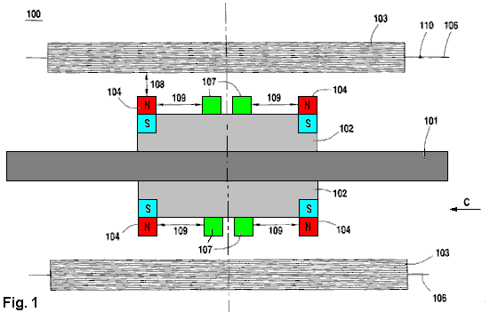

Fig.1 retrata uma visão transversal longitudinal de uma reação reduzida gerador de corrente alternada de acordo com um exemplo de encarnação da invenção presente. Como indicado na Fig. 1, a máquina de indução 100 compreende um eixo 101, um rotor 102, um estator 103, um primeiro conjunto de ímans 104, um segundo conjunto de ímans 105 (não mostrado), um condutor de bobinas 106 e peças de aço silício 107.

O rotor 102 é um cilindro de material magnético de alta permeabilidade anexado diretamente ao eixo 101 usando qualquer método convencional conhecido que prevê uma ligação segura e permanente condições normais de funcionamento. O rotor 102 é dimensionado de modo a ser totalmente fechado dentro do estator 103 enquanto o eixo 101 estende para além de uma ou ambas as extremidades do estator 103.

A haste 101 é montada dentro do estator 103 de modo a permitir que o eixo 101 e o rotor Unido 102 gire livremente dentro do estator 103 quando o eixo 101 é conduzido por uma fonte externa da movimentação. A fonte de movimentação externa é acoplada a uma extremidade do eixo 101 que se estende além do estator 103. A origem da unidade externa pode ser conduzida a uma velocidade variável ou a uma velocidade síncrona. Como tal, a origem da unidade pode ser uma fonte de corrente alternada (AC) ou uma fonte baseada em corrente contínua (CC). A fonte da movimentação pode igualmente ser uma fonte não-elétrica baseada da movimentação tal como uma hidro, um vento ou uma fonte baseada interna da combustão. Os meios de acoplamento da fonte de acionamento para o eixo 101 dependerão do tipo de fonte da unidade e de qualquer meio convencionalmente conhecido apropriado para esse tipo de origem de unidade.

Em um exemplo de encarnação, o eixo é de 30 mm de diâmetro 1018 de aço, o rotor é de 370 mm de diâmetro 1018 de aço e o estator tem um diâmetro de 570 mm.

As provisões são feitas na superfície cilíndrica do rotor 102 para a montagem do primeiro conjunto de ímans 104 e para a montagem do segundo conjunto de ímans 105 perto de cada extremidade do rotor 102. As disposições são igualmente feitas para a montagem das partes de aço do silicone 107 no rotor em posições perto do centro do rotor.

O primeiro conjunto de ímans 104 e o segundo conjunto de ímans 105 (não mostrados) são anexados às extremidades do cilindro de rotor 102 utilizando qualquer método convencional conhecido para proporcionar uma ligação segura e permanente em condições normais de funcionamento. Cada extremidade do rotor 102 contém um dos primeiros ímans 104 e um do segundo conjunto de ímans 105, para um total de quatro ímans. O primeiro conjunto de ímãs 104 são orientados com os seus pólos norte de frente para o estator 103 e seus pólos Sul acoplado ao rotor 102. O segundo conjunto de ímãs 105 (não mostrado) são orientados com os seus pólos sul de frente para o estator 103 e seus pólos norte acoplados ao rotor 102. Os ímans podem ser ímãs permanentes ou eletroímãs.

Em uma personificação de exemplo, os ímãs permanentes são ímãs de neodímio com um produto de energia máxima (BHmax) de 48 a 50 MGOe. Além disso, em outra encarnação de exemplo, os eletroímãs são pólo radial e são anexados ao rotor de uma maneira geralmente conhecida na indústria.

As partes de aço do silicone 107 são unidas igualmente ao rotor 102 usando todo o método convencional sabido para fornecer uma ligação segura e permanente condições de funcionamento normais. Existe uma única peça de aço de silício 107 correspondente a cada íman do primeiro e segundo conjuntos de ímans 104 ligados ao rotor 102. Cada pedaço de aço de silicone 107 é posicionado em linha com seu ímã correspondente deixando uma distância predefinida 109 entre a peça de aço de silicone e seu ímã correspondente. Cada pedaço de aço do silicone 107 é compreendido do aço do silicone que é um aço da especialidade costurado para ter uma área magnética pequena da histerese e a permeabilidade magnética elevada. Uma alta permeabilidade magnética é definida como tendo um nível de saturação magnética acima de 1,8 teslas.

Em uma personificação do exemplo, os primeiros e os segundos jogos dos ímãs 104, 105 e as partes do aço do silicone 107 são cada um dimensioned para ter aproximadamente a mesma área de superfície e a distância 109 entre a parte de aço do silicone e um ímã correspondente é não mais do que o comprimento do íman no plano axial.

O rotor 102 e os anes anexados 104, 105 e pes de ao 107 s, cada um, dimensionados de modo a proporcionar um entreferro 108 de um tamanho predeterminado entre as superfies externas dos anes 104, 105 e pedais de silio 107 e a superfie interna do estator 103. O entreferro é escolhido para proporcionar rotação livre do rotor 102 e dos primeiro e segundo conjuntos de ímans 104, 105 dentro do estator 103, bem como do fluxo eficiente de fluxo magnético para dentro e para fora do estator 103 através do entreferro 108. Numa forma de realização de exemplo, o entreferro 108 está dentro de um intervalo de 3 mm a 10 mm.

O estator 103 é composto de laminados de aço silício colocados longitudinalmente tendo grãos orientados ao longo do percurso do fluxo magnético que entra e sai do estator 103. O estator 103 também inclui ranhuras orientadas longitudinalmente nas quais o enrolamento condutor 106 é assentado, o enrolamento condutor 106 posicionados de modo a serem cortados pelo fluxo magnico rotativo que se origina dos primeiro e segundo conjuntos de anes 104 ligados ao motor rotativo 102.
Numa forma de realização exemplificativa, o estator é constituído por um material magneticamente inerte, tal como tubagem de PVC, de resistência adequada para suportar chapas de laminagem de aço orientadas por grãos.

Numa forma de realização de exemplo, o fluxo magnético que emana do primeiro e segundo ímanes é de aproximadamente 10.000 Gauss.

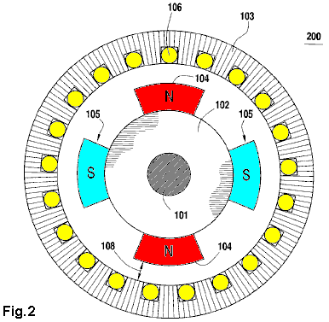

A Fig.2 representa uma vista em corte transversal de um gerador de corrente alternada de reacção reduzida de acordo com uma forma de realização de exemplo da presente invenção. Como mostrado na Fig.2, o primeiro conjunto de ímans 104 com os seus pólos norte voltados para o estator 103 e os seus pólos sul acoplados ao rotor 102 estão posicionados em posições em linha opostas numa extremidade do rotor 102.

Do mesmo modo, o segundo conjunto de ímans 105 com os seus pólos sul voltados para o estator 103 e os seus pólos norte acoplados ao rotor 102 estão posicionados em posições opostas em linha na mesma extremidade do rotor 102 a um desvio de noventa graus do primeiro conjunto de ímans 104. Um primeiro conjunto idêntico de ímans 104 e um segundo conjunto de ímanes 105 são acoplados à outra extremidade do rotor 102 em posições semelhantes.

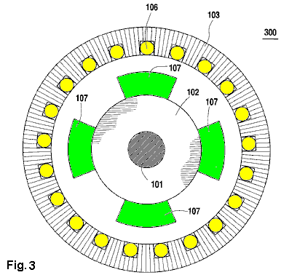

Fig.3 retrata uma visão transversal do centro de uma reação reduzida gerador de corrente alternada de acordo com um exemplo de encarnação da invenção presente. Como indicado na Fig.3, uma única peça de aço de silício 107 é posicionada longitudinalmente em linha com cada íman do primeiro e segundo conjuntos de ímans 104, 105 (não mostrados). A posição de cada pedaço de aço de silicone 107 prevê uma distância predefinida de 108 entre uma peça de aço de silicone 107 e seu ímã correspondente.

Em um exemplo de encarnação, a distância entre uma peça de aço de silicone 107 e seu ímã correspondente é igual ao comprimento longitudinal do ímã.

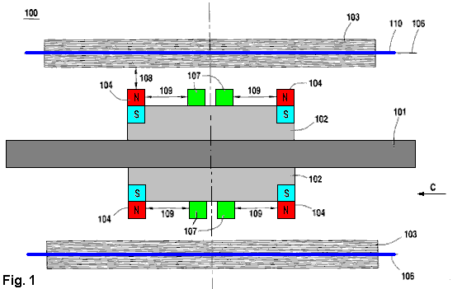

Referindo novamente a Fig.1, é criada uma força eletromagnética (EMF) através do enrolamento condutor 106 embutido no estator 103 quando o fluxo magnético que emana do primeiro conjunto de ímans 104 e do segundo conjunto de ímans 105 corta através do enrolamento condutor 106 quando o rotor 102 roda. Olhando na direcção da seta C na Fig. 1, com o rotor 102 a rodar no sentido dos ponteiros do relógio e o fluxo magnético que emana numa direcção vertical ascendente dos pólos norte do primeiro conjunto de ímans 104, a corrente gerada como resultado de a força electromagnética induzida irá viajar da esquerda para a direita 110 dentro do enrolamento condutor 106.

A direção atual é conforme a Lei de Lenz, que estabelece que quando uma corrente elétrica é induzida em um condutor, a direção da corrente induzida é tal que seu efeito magnético se opõe à ação que dá origem à corrente induzida. Como tal, a direcção da corrente induzida 110 resulta num binário tal que opõe a rotação no sentido dos ponteiros do relógio do rotor 102. Especificamente, olhando na direcção da seta C na Fig. 1, a interacção entre o campo magnético no sentido contrário ao dos ponteiros do relógio rodeando o condutor como resultado da força electromagnética induzida e o fluxo magnético ascendente que emana do primeiro par de ímans 104 dos pólos norte criará um binário no sentido contrário ao dos ponteiros do relógio, opondo-se à rotação no sentido dos ponteiros do relógio do rotor 102.

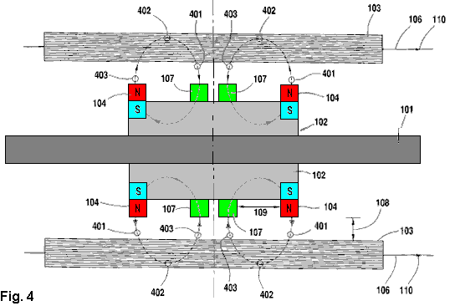

Fig.4 retrata uma visão transversal longitudinal do fluxo de campos magnéticos emanados do primeiro conjunto de ímans dentro de um gerador de reacção reduzido. Como indicado na Fig.4, o fluxo magnético 401 que emana dos pólos nortes do primeiro jogo de ímãs 104 viaja verticalmente para cima, através da abertura de ar 108 e no estator 103 como o fluxo magnético 401 gira com o rotor 102 relativo ao estator 103. Como este fluxo magnético rotativo 401 entra no estator estático 103, corta lateralmente através do condutor de bobinamento 106 incorporado dentro do estator 103 e induz uma corrente dentro do enrolamento do condutor 106.

Dentro do estator 103, uma porção de fluxo magnético 402 está agora aprisionada dentro do estampado de grãos dentro do estator 103 e flui longitudinalmente em um esforço para retornar a um pólo sul correspondente do primeiro conjunto de ímãs 104. Esta porção do fluxo magnético 402 é agora estática em relação ao estator 103 e o enrolamento do condutor incorporado 106. Como tal, esta parte do fluxo magnético 402 flui através e sai do estator 103 sem nenhum movimento lateral em relação ao enrolamento do condutor incorporado 106 e conseqüentemente sem induzir uma corrente dentro do enrolamento do condutor 106.

Fora do estator 103, uma porção do fluxo magnético 403 cruza a abertura de ar 108 e alcanga a superfície de uma parte de aço correspondente 107. A parte de aço 107 focaliza o fluxo magnético 403 dentro da abertura de ar 108 fornecendo um trajeto mais eficiente e projetado especificamente para o fluxo magnético 403 para retornar a um primeiro jogo correspondente dos ímãs 104. O fluxo magnético 403 passa através da peça de aço 107 e retorna para um pólo sul correspondente do primeiro conjunto de ímãs 104, assim, fechando o loop de fluxo magnético entre pólos norte e sul de cada ímã do primeiro conjunto de ímãs 104.

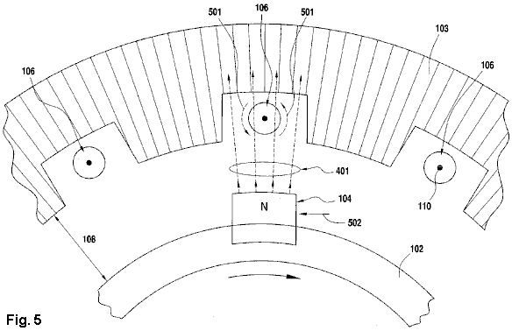

A Fig.5 e a Fig.6 mostram a interação entre o fluxo magnético originário dos pólos norte do primeiro conjunto de ímãs e o fluxo magnético resultante de uma corrente induzida no enrolamento do condutor. Em ambas as Fig.5 e Fig.6, a corrente 110 induzida no enrolamento de condutor 106 pela rotação no sentido horário do rotor 102 é mostrada saindo da página. Além disso, de acordo com a aplicação da regra da mão direita, o fluxo magnético 501 que circunda o enrolamento condutor 106, como resultado da corrente induzida 110, é mostrado como tendo uma rotação no sentido contrário ao dos ponteiros do relógio.

Na Fig.5, o fluxo magnético proveniente do primeiro conjunto de ímanes é mostrado atravessando o entreferro para cima e interagindo com o fluxo magnético que envolve o enrolamento do condutor. Como mostrado na Fig.5, o campo magnético 401 proveniente do primeiro conjunto de ímans 104 é reforçado no lado direito do enrolamento condutor 106 devido à sobreposição do campo magnético 501 induzido no enrolamento condutor 106 na mesma direcção. No entanto, o campo magnético 401 proveniente do primeiro conjunto de ímans 104, é enfraquecido no lado esquerdo do enrolamento condutor 106 devido à sobreposição do campo magnético 501 induzido no enrolamento condutor 106 na direcção oposta. Como resultado desta interacção, o campo magnético líquido no entreferro 108 sobre as superfícies do primeiro conjunto de ímans 104 resulta na aplicação de um binário 502 no sentido contrário ao dos ponteiros do relógio, ao rotor 102 que se opõe à rotação no sentido dos ponteiros do relógio do rotor. 102. Isto está de acordo com a Lei de Lenz e é confirmado pela regra da mão direita que mostra que um condutor dentro de um campo magnético dirigido para cima e carregando uma corrente na direção induzida (saindo da página) experimentará uma força no sentido anti-horário.

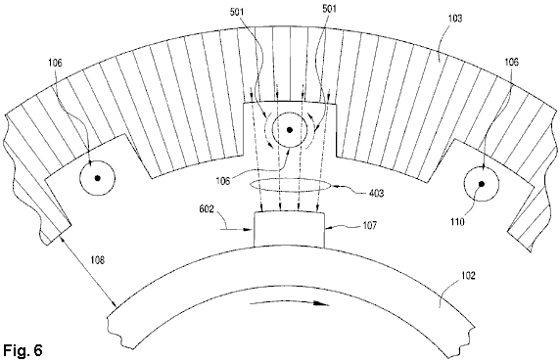

Na Fig.6, a porção do fluxo magnético que é encaminhada de volta para fora do estator, para baixo através do entreferro e através de uma peça de aço silício é mostrada interagindo com o fluxo magnético induzido que envolve o enrolamento do condutor. Como mostrado na Fig.6, o campo magnético 403 encaminhado para baixo através da peça de aço silício 107 é reforçado no lado esquerdo do enrolamento condutor 106 devido à sobreposição do campo magnético 501 induzido no enrolamento condutor 106 na mesma direcção. Contudo, o campo magnético 403 é enfraquecido no lado direito do enrolamento condutor 106 devido à sobreposição do campo magnético 501 induzido no enrolamento condutor 106 na direcção oposta. Como resultado, na superfície da peça de aço silício 107, o campo magnético 403 desenvolve um gradiente da esquerda para a direita, criando assim um binário no sentido horário 602 que suporta a rotação no sentido horário do rotor 102. Isto está de acordo com a Lei de Lenz e é confirmado pela regra da mão direita que mostra que um enrolamento de condutor 106 dentro de um campo magnético dirigido para baixo 403 e carregando uma corrente 110 na direção induzida (saindo da página) experimentará uma força no sentido horário.

Portanto, como resultado desta configuração, o enrolamento condutor 106 embutido no estator 103 é cortado em dois lugares por cada fluxo magnético originado do pólo norte do primeiro conjunto de ímans 104. Especificamente, uma primeira vez quando o campo magnético 401 entra no estator 103 em uma direção ascendente e uma segunda vez quando o campo magnético 403 sai do estator 103 em uma direção descendente através de uma peça de aço silício 107. O efeito líquido é que o torque no sentido horário gerado pelo campo magnético 403 é redirecionado através do silício peças de aço 107 cancelam parcialmente o binário no sentido contrário ao dos ponteiros do relógio gerado pelo campo magnético 401 proveniente dos pólos norte do primeiro conjunto de ímans 104. Isto resulta numa anulação parcial da reação do binário de retorno causada pelo efeito da reação de Lei de Lenz e resultados em um aumento correspondente na eficiência da máquina porque a fonte externa da unidade tem que fornecer menos torque para superar a reação reduzida do mac hine.

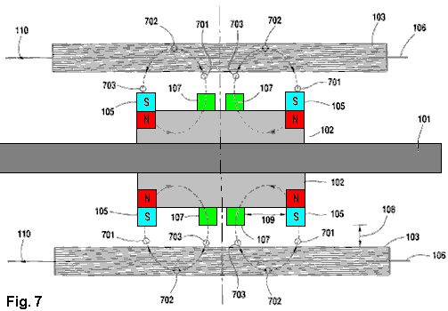

A Fig.7 ilustra uma vista em corte longitudinal do fluxo de campos magnicos que emana do segundo conjunto de anes dentro de um gerador de reaco reduzido. Como mostrado na Fig. 7, o fluxo magnético 701 que flui para o pólo sul do segundo conjunto dos ímans 105 desloca-se verticalmente para baixo a partir do estator 103 e através do entreferro 108 à medida que o fluxo magnético 701 roda com o rotor 102 o estator 103. Quando este fluxo magnético rotativo 701 sai do estator estático 103, ele corta lateralmente através do enrolamento condutor 106 embutido dentro do estator 103 e induz uma corrente dentro daquele enrolamento condutor 106.

Dentro do estator 103, uma porção do fluxo magnético 702 flui longitudinalmente ao longo dos estampidos de grão dentro do estator 103 a partir de uma posição onde o fluxo magnético 702 entra no estator 103. Esta porção do fluxo magnético 702 é estática em relação ao estator 103 e ao enrolamento do condutor 106 embutido no estator 103. Como tal, esta porção do fluxo magnético 702 entra e flui através do estator 103 sem qualquer movimento lateral em relação ao enrolamento condutor embutido 106 e, portanto, sem induzir uma corrente dentro do condutor enrolamento 106.

Fora do estator 103, uma porção do fluxo magnético 703 flui de um pólo norte do segundo conjunto de ímans 105, através de uma correspondente peça de aço de silício 107, para cima através do entreferro 108 e para o estator 103. A peça de aço de silício 107 foca o fluxo magnético 703 dentro do entreferro 108 proporcionando um percurso mais eficiente e especificamente projetado para o fluxo magnético 703 proveniente de um segundo conjunto correspondente de ímãs 105. O fluxo magnético 703 existe a peça de aço 107 e entra no estator 103 fechando assim o Laço de fluxo magnético entre os pólos sul e norte de cada íman do segundo conjunto de ímans.

A Fig.8 e a Fig.9 mostram a interacção entre o fluxo magnético proveniente dos pólos sul do segundo conjunto de magnetos e o fluxo magnético resultante de uma corrente induzida no enrolamento do condutor. Em ambas as Fig.8 e Fig.9, a corrente 110 induzida no enrolamento do condutor 106 pela rotação no sentido horário do rotor 102 é mostrada como entrando na página. Além disso, de acordo com a aplicação da regra da mão direita, o fluxo magnético 801 que rodeia o enrolamento condutor 106, como resultado da corrente induzida 110, é mostrado como tendo uma rotação no sentido dos ponteiros do relógio.

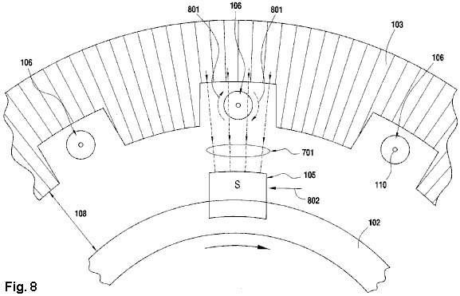

Na Fig.8, o fluxo magnético proveniente do segundo conjunto de ímãs é mostrado atravessando o entreferro para baixo e interagindo com o fluxo magnético que envolve o enrolamento do condutor. Como mostrado na Fig.8, o campo magnético 701 proveniente do segundo conjunto de ímans 105 é reforçado no lado direito do enrolamento condutor 106 devido à sobreposição do campo magnético 801 induzido no enrolamento condutor 106 na mesma direcção. No entanto, o campo magnético 701 proveniente do segundo conjunto de ímans 105 é enfraquecido no lado esquerdo do enrolamento condutor 106 devido à sobreposição dos campos magnéticos 801 induzidos no enrolamento condutor 106 na direcção oposta. Como resultado desta interacção, o campo magnético líquido no entreferro sobre as superfícies do segundo conjunto de ímans 105 resulta na aplicação de um binário no sentido contrário ao dos ponteiros do relógio 802 no rotor 102, o qual opõe a rotação no sentido dos ponteiros do relógio do rotor 102 Isso está de acordo com a Lei de Lenz e é confirmado pela regra da mão direita que mostra que um condutor dentro de um campo magnético dirigido para baixo e carregando uma corrente na direção induzida (indo para a página) experimentará uma força no sentido anti-horário.

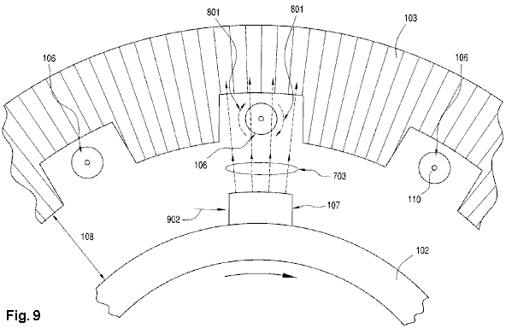

Na Fig.9, a porção do fluxo magnético originalmente encaminhada através das peças de aço 107, através do intervalo de ar 108 e no estator é mostrada interagindo com o fluxo magnético induzido que envolve o enrolamento do condutor. Como mostrado na Fig.9, o campo magnético 703 encaminhado para cima através de uma peça de aço 107 e através do entreferro 108 é reforçado no lado esquerdo do enrolamento condutor 106 devido à sobreposição do campo magnético 801 induzido no enrolamento condutor 106 na mesma direção. Contudo, o campo magnético 703 é enfraquecido no lado direito do enrolamento condutor 106 devido à sobreposição do campo magnético 801 induzido no enrolamento condutor 106 na direcção oposta. Como resultado, na superfície da peça de aço silício 107, o campo magnético 703 desenvolve um gradiente da esquerda para a direita, criando assim um binário 902 que suporta a rotação no sentido horário do rotor 102. Isto está de acordo com a lei de Lenz e é confirmado pela regra da mão direita que mostra que um enrolamento condutor 106 dentro de um campo magnético dirigido para cima 703 e transportando uma corrente 110 na direção induzida (indo para a página) experimentará uma força no sentido horário.

Portanto, como resultado desta configuração e como descrito acima para o primeiro conjunto de ímãs, o condutor embutido no estator é cortado em dois lugares por cada campo magnético que termina no polo sul do segundo conjunto de ímãs. Especificamente, uma primeira vez quando o campo magnético 701 sai do estator 103 numa direcção descendente e uma segunda vez quando o campo magnético 703 entra no estator 103 numa direcção ascendente através de uma peça de aço silício 107. O efeito líquido é que o binário no sentido horário gerado pelo campo magnético 703 reencaminhado através das peças de aço silício 107 anula parcialmente o binário no sentido contrário ao dos ponteiros do relógio gerado pelo campo magnético 701 terminando no pólo sul do segundo conjunto de ímans 105. Isto resulta numa anulação parcial da reação do binário de retorno causada pelo efeito da reação da Lei de Lenz e resulta em um aumento correspondente na eficiência da máquina, porque a fonte de acionamento externo tem que fornecer menos torque para superar a reação reduzida da máquina.

Rotor de Baixa Voltagem da Lidmotor
Um desenvolvedor muito experiente cujo ID do YouTube é "Lidmotor" (porque ele fabrica motores a partir das tampas dos frascos) tem um pequeno vídeo em https://www.youtube.com/watch?v=SjWCprVXer8 mostrando um design de rotor muito simples com um de suas tampas de jarro montadas em um único rolamento:

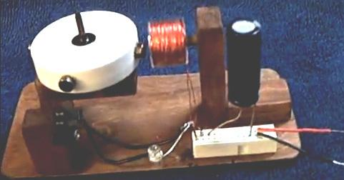

A tampa branca tem quatro imãs presos uniformemente ao redor da tampa em intervalos de noventa graus. Enfrentando-os, há uma bobina de núcleo de ar montada em um passador de suporte não-magnético e enrolada com 400 voltas de fio de "30 -gauge" em um carretel de plástico. Como o "Lidmotor" é americano, o fio "30" provavelmente será da American Wire Gauge # 30 com um diâmetro de 0,255 mm, em comparação com o tamanho do padrão de calibre padrão europeu, que tem 0,315 mm de diâmetro. Uma bobina de núcleo de ar não tem efeito nos ímãs do rotor de passagem SE ela não estiver carregando corrente. Uma bobina de saída causará arrasto no rotor se a corrente estiver sendo extraída da bobina, e assim a comutação de saída temporizada usada por Robert Adams seria necessária para não apenas superar o arrasto, mas também para empurrar o rotor em seu caminho.

Existem duas características muito importantes deste projeto de acionamento do rotor. Uma é o fato de que um supercap (10-Farad, 2.3V) é usado para acionar o rotor e, quando fornecido com uma carga de apenas 0.5V a 1.0V, pode girar o rotor por até trinta minutos. Esse período muito longo provavelmente será uma característica do segundo item importante, que é o de que ele colocou um LED no interruptor reed usado para alimentar a bobina. Quando a chave reed se abre, ocorre um pico de voltagem de fundo-EMF e o LED alimenta o pulso de voltagem de volta para a supercap 100% eficiente, recuperando a maior parte da corrente usada para acionar o rotor. Este é o mesmo método usado por Robert Adams em seus projetos de motores. Lidmotor apresenta seu circuito assim:

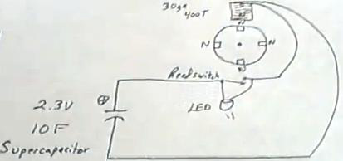

Enquanto o circuito mostra o ímã operando o interruptor de palheta como sendo 180 graus ao redor da bobina, a fotografia indica que o ímã de comutação está a 90 graus de distância. Qualquer um dos outros ímãs pode ser usado. A operação da chave reed é ajustada para obter o melhor desempenho. Isso é feito movendo o interruptor para trás e para frente ao longo do caminho em movimento do ímã para fazer a comutação ocorrer mais cedo ou mais tarde. O objetivo é empurrar o magneto do rotor em seu caminho, pulsando a bobina muito rapidamente, logo após o ímã do rotor ter passado pelo centro da bobina. O período de tempo durante o qual a chave reed é fechada pode ser ajustado movendo-se o interruptor para mais perto do imã por um tempo mais longo de fechamento da chave, ou mais distante para um fechamento mais curto do interruptor. Também é possível alterar o tempo de fechamento posicionando o comutador através do caminho do deslocamento do imã ou paralelo a ele.

Se você não estiver familiarizado com um interruptor reed, é apenas um tubo de vidro, preenchido com um gás inerte, e com duas tiras de metal sobrepostas dentro do tubo:

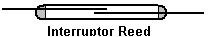

O campo magnético externo magnetiza as tiras e elas saltam juntas devido à atração magnética e se afastam novamente quando o campo magnético se afasta. Esses switches vêm em vários tamanhos e a versão menor tende a ser não confiável e tem uma capacidade de corrente máxima muito baixa. As versões maiores são muito mais robustas.

O circuito do Lidmotor é muito simples e muito eficaz, mesmo que o rotor tenha peso mínimo e nenhum arrasto significativo. Alguém se pergunta se adicionando uma segunda bobina e um diodo alimentando o supercapacitor, se o sistema não puder se tornar auto-operável.

Motor Magnético COP = 3.18 de Teruo Kawai.
Em julho de 1995, uma patente foi concedida a Teruo Kawai, do Japão, para um motor elétrico. Na patente, Teruo afirma que uma entrada elétrica medida de 19,55 watts produziu uma saída de 62,16 watts, e isso é um COP de 3,18. As principais seções dessa patente estão incluídas no Apêndice.

Este é um projeto interessante que tem doze eletromagnetos estator em torno de um rotor que tem três pólos magnéticos:

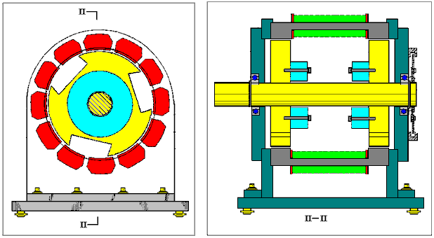

O diagrama da esquerda mostra a face frontal do motor com seus doze eletroímãs vermelhos em torno de um rotor de aço de formato incomum (amarelo colorido).

O diagrama da mão direita mostra uma seção transversal através do motor. Os retângulos azuis são ímãs permanentes que Teruo descreve como sendo “um anel de ímãs permanentes”, embora não seja imediatamente óbvio por que um anel magnético não deve ser usado - talvez nenhum deles com os diâmetros necessários estivesse disponível. Ele também diz que os ímãs são aparafusados aos rotores.

O material da estrutura que suporta os rolamentos de esferas e eletroímãs é qualquer material não magnético adequado e, embora o alumínio seja mencionado, recomendo vivamente que nem o alumínio nem o cobre sejam utilizados, especialmente porque o material plástico da tábua de cortar é muito barato e altamente robusto.

O rotor e o estator são um tanto incomuns:

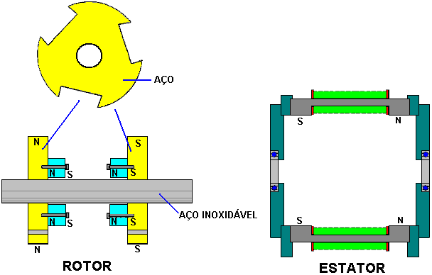

Por causa dos ímãs internos, cada um dos rotores de aço tem três pólos cada - três pólos norte em uma extremidade e três pólos sul na outra extremidade. O eixo do motor é feito de aço inoxidável de boa qualidade, pois é robusto e não magnético.

A comutação da corrente de alimentação é semelhante à do motor magnético Charles Flynn, e o motor de Teruo foi medido com COP>3, o que significa que a potência de saída é mais de três vezes maior do que a potência de entrada.

A comutação de energia de entrada ocorre quatro vezes por revolução e ocorre exatamente quando a borda de ataque de um braço do rotor se aproxima de um eletroímã (os eletroímãs mostrados em azul estão ligados):

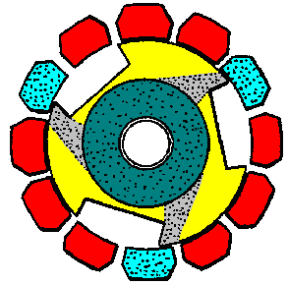

Aqui, os eletroímãs mostrados em azul acabaram de ser ligados e isso atrai os braços do rotor amarelo no sentido horário em direção aos eletroímãs ligados. A força magnética está no modo de atração e, embora seja um pouco menos poderosa do que o modo de repulsão, ela não tem um efeito adverso nos ímãs, que devem permanecer nas melhores condições por muitos anos.

A comutação sugerida é a mesma do motor Charles Flynn, que é um disco óptico montado no eixo do eixo:

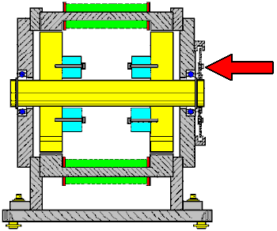

Enquanto Teruo mostra várias versões alternativas do motor, ele afirma o resultado de um teste no motor: “O aço puro era usado como material magnético. Tinha 30 mm de espessura com dentes de 218 mm de diâmetro e entalhes de 158 mm de diâmetro. Um ímã de ferrite de 1000 gauss foi usado como o ímã permanente. Energia elétrica de 19,55 watts foi aplicada aos eletroímãs (17 volts a 1,15 amps). Isso produziu 100 rpm com um torque de 60,52 kg-cm e uma saída de 62,16 watts”.

Embora um disco de comutação óptica funcione bem, ele produzirá uma velocidade de rotação determinada pela fonte de alimentação e pela carga. Eu sugiro que uma simples fonte de energia dividida por quatro daria controle de velocidade:

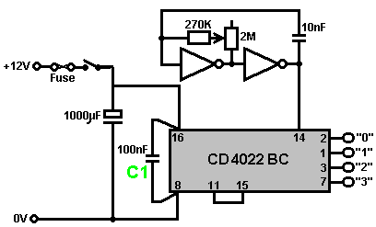

O Gerador de Bomba de água Auto-alimentado de James Hardy.
Há um vídeo no Google que mostra um interessante gerador elétrico alimentado por bomba de água, alimentado por energia própria em: http://www.youtube.com/watch?v=IGpXA6qhH_Q.

Este é um dispositivo muito simples, onde o jato de água da bomba é direcionado a uma simples roda d'água que, por sua vez, gira um alternador elétrico, energizando a bomba e uma lâmpada elétrica, demonstrando energia livre.

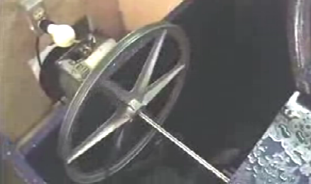

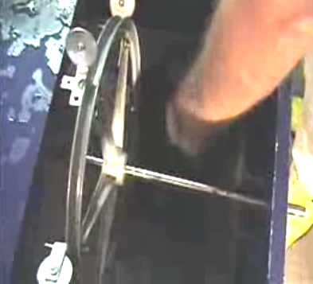

Inicialmente, o gerador é acelerado, acionado pela rede elétrica. Então, quando está funcionando normalmente, a conexão principal é removida e o motor / gerador sustenta-se e também é capaz de alimentar pelo menos uma lâmpada. A saída do gerador é corrente normal de corrente de um alternador padrão disponível no mercado.

James tem pedido de patente US 2007/0018461 A1 publicado em 2007 em seu design. Nessa aplicação ele aponta que uma grande vantagem de seu design é o baixo nível de ruído produzido quando o gerador está em funcionamento. No vídeo e nas fotos acima, a demonstração tem o invólucro aberto para mostrar como o sistema gerador funciona, mas durante o uso normal, os compartimentos são completamente vedados.

Em seu documento, James mostra o sistema geral como este:

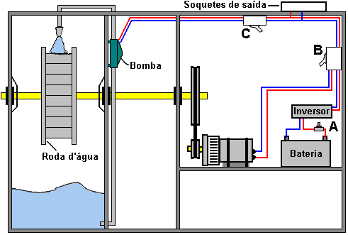

A caixa é dividida em três compartimentos separados. O primeiro compartimento tem um eixo eixo forte que passa por ele, apoiado em rolamentos de esferas ou de rolos - possivelmente em cerâmica para esse ambiente. Os rolamentos são protegidos por serem cobertos por resguardos que mantêm a água (ou outro líquido) fora deles. Uma roda d'água de quase qualquer tipo é montada no eixo e uma bomba de água de alta capacidade direciona um fluxo de líquido para a roda d'água, batendo nas pás em ângulos retos para proporcionar o máximo impacto.

Este primeiro compartimento é selado para conter todo o líquido dentro dele e o fundo é efetivamente um depósito para o líquido. Um tubo localizado perto da parte inferior do compartimento alimenta o líquido para a bomba que está localizada no segundo compartimento. A bomba impulsiona o líquido através de um bocal, direcionando-o para a roda d'água. Enquanto praticamente qualquer bocal funcionará, é comum escolher um que produza um jato concentrado de líquido para gerar o maior impacto possível. Seria de se esperar que quanto maior o diâmetro da roda d'água, mais poderoso o sistema seria. No entanto, isso não é necessariamente o caso, pois outros fatores, como o peso total dos membros rotativos, podem afetar o desempenho. Experimentação deve mostrar a combinação mais eficaz para qualquer bomba dada.

O eixo rotativo recebe um terceiro rolamento suportado pelo lado do compartimento final. O eixo então tem uma polia de grande diâmetro montada nele, a correia acionando uma polia muito menor montada no eixo do gerador. Isso aumenta a taxa na qual o eixo do gerador é girado. Se a bomba funcionar com tensão CA, o gerador será aquele que gerar a tensão CA. Se a bomba funcionar, digamos, 12 volts, então o gerador será um gerador de 12 volts CC. O diagrama acima mostra a disposição de um sistema de tensão de rede, já que é provavelmente o mais conveniente. Se um sistema de 12 volts for escolhido, o inversor pode ser omitido.

O gerador é iniciado pressionando o interruptor de botão de pressão "normalmente aberto" marcado com "A" no diagrama. Isso passa a energia da bateria para o inversor de 1 quilowatt, que gera a tensão da rede CA. O comutador marcado como "B" é um comutador de "comutação" e, para a partida, ele é ajustado de modo que passe a energia da CA pelo comutador "A" para a bomba. Isso faz com que a bomba ligue e direcione um poderoso jato de líquido para a roda d'água, forçando-a ao redor e, assim, energizando o gerador. Quando o gerador atinge a velocidade máxima, a chave “B” é virada, desconectando o inversor e alimentando a energia do gerador até a bomba, mantendo-a funcionando e fornecendo energia adicional aos soquetes de saída de energia montados na parte superior da carcaça. O botão de pressão é liberado, desconectando a bateria que não é mais necessária. O interruptor “C” é um interruptor de corrente ligado / desligado que é necessário para desligar o gerador.

Uma grande vantagem deste sistema gerador é que os componentes principais podem ser comprados prontos e, portanto, apenas habilidades de construção muito simples e materiais prontamente disponíveis são necessários. Outra vantagem é que o que está acontecendo pode ser visto. Se a bomba não está funcionando, então é uma tarefa simples descobrir por quê. Se o gerador não estiver girando, você poderá ver isso e resolver o problema. Todo componente é simples e direto.

James sugere que uma bomba adequada é a “Bomba Torpedo” de 10.000 galões por hora da Cal Pump, site: http://www.calpumpstore.com/products/productdetail/part_number=T10000/416.0.1.1.

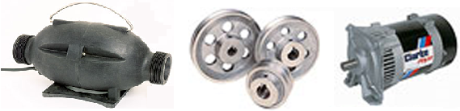

O Sistema de Amplificação de Potência “RotoVerter”.
Nem todos os sistemas pulsados usam ímãs permanentes como parte de seu mecanismo de acionamento. Por exemplo, o RotoVerter, projetado por Hector D Peres Torres de Porto Rico, e que foi reproduzido por vários pesquisadores independentes, produzindo pelo menos 10 vezes mais potência de saída do que a potência de entrada, usa motores elétricos trifásicos padrão em vez de ímãs.

Este sistema foi reproduzido por vários pesquisadores independentes e produz um ganho substancial de energia ao acionar dispositivos que precisam de um motor elétrico para operar. Neste momento, o site:
http://panacea-bocaf.org/rotoverter.htm tem detalhes consideráveis sobre como construir o dispositivo, assim como o http://www.scribd.com/doc/2965018/HighEfficiencyForElectricMotors e o
http://www.scribd.com/doc/26347817/RV-Energy-Saving-X documentos. Os detalhes do esboço são os seguintes:

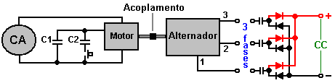

O dispositivo de saída é um alternador que é acionado por um motor trifásico alimentado pela rede elétrica de 3 HP a 7,5 HP (ambos os dispositivos podem ser motores padrão de 'gaiola de esquilo assíncrona'). O motor de acionamento é operado de maneira não padronizada. É um motor de 240V com seis enrolamentos, conforme mostrado abaixo. Estes enrolamentos são conectados em série para fazer um arranjo que deve requerer 480 volts para acioná-lo, mas em vez disso, ele é alimentado com 120 volts de CA monofásica. A tensão de entrada do motor deve ser sempre um quarto de sua tensão operacional nominal. Uma terceira fase virtual é criada usando um capacitor que cria um deslocamento de fase de 90 graus entre a tensão aplicada e a corrente.

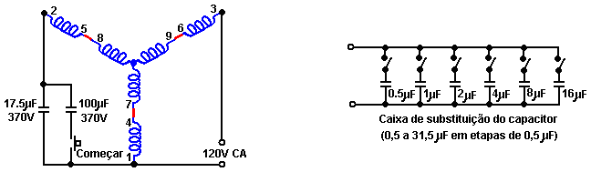

O objetivo é ajustar os enrolamentos do motor para dar uma operação ressonante. Um capacitor de partida é conectado ao circuito usando a chave de botão de pressão mostrada, para colocar o motor em alta velocidade, momento em que a chave é liberada, permitindo que o motor funcione com um capacitor muito menor no lugar. Embora o capacitor em funcionamento seja mostrado como um valor fixo, na prática, esse capacitor precisa ser ajustado enquanto o motor estiver funcionando, para dar uma operação ressonante. Para isso, um banco de capacitores é normalmente construído, cada capacitor tendo seu próprio interruptor Ligado / Desligado, de modo que diferentes combinações de fechamentos de interruptores fornecem uma ampla gama de diferentes valores gerais de capacitância. Com os seis capacitores mostrados acima, qualquer valor de 0,5 microfarad para 31,5 microfarad pode ser rapidamente comutado para encontrar o valor ressonante correto. Estes valores permitem valores combinados de 0,5, 1,0, 1,5, 2,0, 2,5, 3,0, 3,5, ..... selecionando os interruptores apropriados para Ligado ou Desligado. Se você precisar de um valor maior que esse, conecte um capacitor de 32 microfarad no local e conecte a caixa de substituição para testar os valores mais altos, passo a passo, para encontrar o valor ideal do capacitor a ser usado. Os capacitores precisam ser unidades potentes e cheias de óleo com alta voltagem - em outras palavras, grandes, pesadas e caras. O poder que está sendo manipulado em um desses sistemas é grande e a configuração de um não é sem um certo grau de perigo físico. Estes sistemas foram configurados para serem auto-alimentados, mas isto não é recomendado, presumivelmente devido à possibilidade de fuga com a potência de saída aumentando rapidamente e aumentando a potência de entrada até que o motor se queime.

O Grupo EVGRAY do Yahoo em http://groups.yahoo.com/group/EVGRAY tem um grande número de membros, muitos dos quais estão dispostos a oferecer conselhos e assistência. Um jargão único foi construído neste fórum, onde o motor não é chamado de motor, mas é chamado de “Prime Mover” ou “PM”, o que pode causar confusão, já que “PM” geralmente significa “Permanent Magnet”. . O RotoVerter é abreviado para “RV”, enquanto “DCPMRV” significa “RotoVerter de ímã permanente de corrente contínua” e “trafo” é uma abreviação não padrão para “transformador”. Algumas das postagens neste grupo podem ser difíceis de entender devido à sua natureza altamente técnica e ao uso extensivo de abreviações, mas a ajuda está sempre disponível lá.

Para passar para alguns detalhes de construção mais práticos para este sistema. O motor (e alternador) considerado o melhor para esta aplicação é o “Baldor EM3770T” 7,5 cavalos de potência. O número de especificação é 07H002X790, e é um dispositivo de 230/460 volts 60Hz trifásico, 19 / 9,5 amp, 1770 rpm, fator de potência 81.

O website da Baldor é www.baldor.com e os detalhes a seguir devem ser considerados cuidadosamente antes de tentar qualquer adaptação de um motor caro. As seguintes fotografias de construção são apresentadas aqui por gentil permissão de Ashweth do Grupo EVGRAY.

A placa final do motor de acionamento precisa ser removida e o rotor retirado. Cuidados consideráveis são necessários ao fazer isso, pois o rotor é pesado e não deve ser arrastado através dos enrolamentos do estator, pois isso poderia danificá-los.

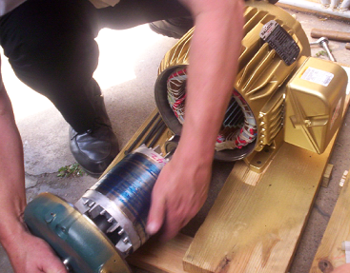

A segunda placa final é então removida e colocada na extremidade oposta da carcaça do estator:

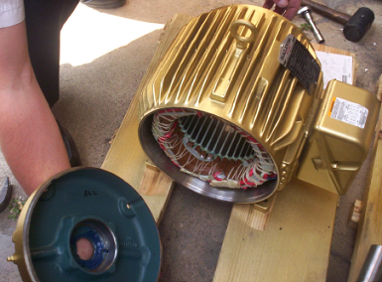

O ventilador é removido, pois não é necessário e apenas causa arraste desnecessário, e o rotor é inserido do lado oposto à forma como foi removido. Ou seja, o alojamento é agora o contrário em relação ao rotor, uma vez que o rotor foi girado em 180 graus antes de ser substituído. A mesma parte do eixo do rotor passa através da mesma placa final como antes, como as placas finais também foram trocadas. As placas finais são aparafusadas em posição e o eixo do rotor girado para confirmar que ele ainda gira tão livremente quanto antes.

Para reduzir o atrito a um mínimo absoluto, os rolamentos do motor precisam ser limpos a um nível excepcional. Existem várias maneiras de fazer isso. Um dos melhores é usar um spray limpador de carburador de sua loja local de acessórios para carros. Pulverize dentro dos rolamentos para lavar toda a graxa embalada. O spray evapora se for deixado por alguns minutos. Repita este procedimento até que o eixo gire perfeitamente, em seguida, coloque uma (e apenas uma) gota de óleo leve em cada rolamento e não use o WD40, pois ele deixa um filme residual. O resultado deve ser um eixo que gira absolutamente perfeitamente.

O próximo passo é conectar os enrolamentos das duas unidades. O motor (o “Prime Mover”) é ligado para operação de 480 volts. Isto é feito conectando os terminais de enrolamento 4 a 7, 5 a 8 e 6 a 9 como mostrado abaixo. O diagrama mostra 120 volts CA como fonte de alimentação. Isso ocorre porque o design do RotoVerter faz com que o motor opere em uma entrada muito menor do que a projetada pelos projetistas de motores. Se este motor fosse operado no modo padrão, uma alimentação trifásica de 480 volts seria conectada aos terminais 1, 2 e 3 e não haveria capacitores no circuito.

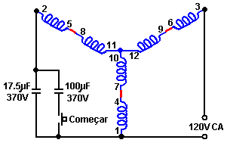

Sugere-se que a ligação em ponte dos enrolamentos do motor seja feita com mais precisão removendo-se a tampa da caixa de junção e perfurando-a para transportar as conexões externas para os conectores externos, fazendo um jumper para mostrar claramente como as conexões foram feitas para cada unidade e permitir alterações fáceis, caso seja decidido alterar o jumper por qualquer motivo.

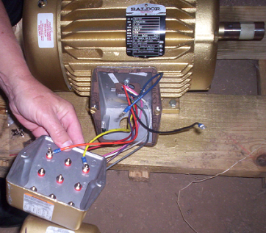

O mesmo é feito para a unidade que deve ser usada como alternador. Para aumentar o consumo de corrente permitido, os enrolamentos da unidade são conectados para fornecer a tensão mais baixa com os enrolamentos conectados em paralelo como mostrado abaixo com os terminais 4,5 e 6 amarrados juntos, 1 conectado a 7, 2 conectados a 8 e 3 conectados a 9 Isso fornece uma saída trifásica nos terminais 1, 2 e 3. Isso pode ser usado como uma saída CA trifásica ou como três saídas CA monofásicas ou como uma saída CC, conectando-a conforme mostrado aqui:

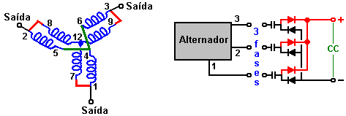

O motor e o alternador são então montados com segurança no alinhamento exato e acoplados em conjunto. A comutação da direção do invólucro no motor de acionamento permite que todo o jumper esteja no mesmo lado das duas unidades quando elas estão acopladas, de frente uma para a outra:

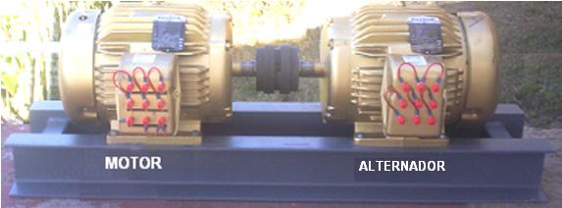

O drive de entrada pode ser de um inversor acionado por uma bateria carregada através de um painel solar. O sistema precisa ser "ajustado" e testado. Isso envolve encontrar o melhor capacitor "inicial" que será ligado no circuito por alguns segundos na inicialização e o melhor capacitor "em funcionamento".

Resumindo: Este dispositivo usa uma entrada de 110 volts CA de baixa potência e produz uma saída elétrica de potência muito maior, que pode ser usada para alimentar cargas muito maiores do que a entrada poderia fornecer. A potência de saída é muito maior que a potência de entrada. Isto é energia livre sob qualquer nome que você goste de aplicar. Uma vantagem que deve ser enfatizada é que muito pouco em termos de construção é necessário, e motores prontos para uso são usados. Além disso, nenhum conhecimento de eletrônica é necessário, o que torna este um dos mais fáceis de construir dispositivos de energia livre disponíveis no momento. Uma pequena desvantagem é que a sintonização do motor “Prime Mover” depende do seu carregamento e a maioria das cargas tem diferentes níveis de exigência de energia de tempos em tempos. Um motor de 220 volts CA também pode ser usado se for a tensão de alimentação local.

Se um alternador estiver sendo acionado pelo motor RotoVerter (o “Prime Mover”), mas embora o eixo esteja sendo girado rapidamente, não há tensão de saída, então é provável que o alternador tenha ficado parado por um longo tempo e tenha perdido as propriedades magnéticas de que necessita no arranque. Para consertar isso, conecte cada um dos três enrolamentos de saída, um de cada vez, através de uma bateria de carro por cerca de cinco segundos para desenvolver algum magnetismo e o alternador então funcionará. Esta é uma coisa única necessária apenas após um longo período de inatividade.

Não é essencial construir o RotoVerter exatamente como mostrado acima, embora essa seja a forma mais comum de construção. O Muller Motor mencionado anteriormente, pode ter uma saída de 35 quilowatts quando construído com precisão, como Bill Muller fez. Uma opção, portanto, é usar um motor Baldor ligado em ponte como o motor de acionamento “Prime Mover” e fazer com que ele acione um ou mais rotores do tipo Muller Motor para gerar a potência de saída:

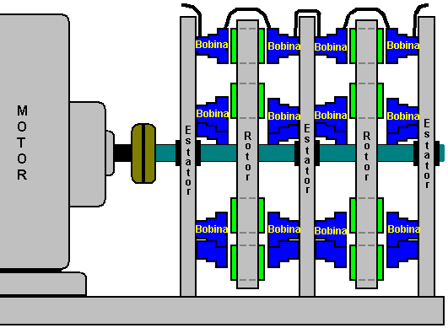

T. J. Chorister na América usou um circuito estilo Rotoverter por algum tempo agora. Ele usa um motor elétrico trifásico de 200V acionado por uma rede monofásica de 120V 60Hz. Ele diz: O fio quente vai direto para uma fase, e também passa por um capacitor de ‘run’ para a segunda fase, também através de um indutor para a 3ª fase. Você tem que experimentar com os valores do capacitor e do indutor para obter o funcionamento mais suave do motor. Muitas vezes você nem precisa de um capacitor de partida comutado. Geralmente, um motor de um cavalo-vapor produzirá cerca de três quartos de potência. No entanto, o arranjo será muito mais eficiente do que um motor monofásico. O neutro não é necessário, mas certifique-se de usar um aterramento conectado à estrutura do motor.

Os capacitores de corrida passam cerca de 1 ampères para cada 22 microfarad de sua capacidade e, portanto, atuam como limitadores de corrente quando em série em um circuito CA. Os indutores devem ter arame grosso o suficiente para suportar a corrente necessária ao motor. Eu não tenho diretrizes para os indutores, então tente (se você puder medir uma perna do enrolamento do motor, então isso seria o ideal para o indutor). O valor do indutor é ajustado por tentativa e erro até você encontrar o valor onde o motor funciona mais suavemente.

Se um capacitor de partida é necessário, então apenas paralelize um capacitor de partida e ligue e conecte um resistor de purga ao capacitor de funcionamento. O circuito é assim:

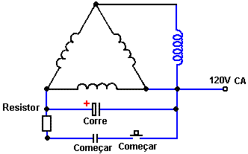

Amplificação de Potência Através do Curto-circuito da Bobina.
A saída RotoVerter e a saída Muller Motor / Generator (e possivelmente, a saída Adams Motor) podem ser aumentadas substancialmente por uma técnica desenvolvida por "Kone", o moderador do fórum EVGRAY Yahoo já mencionado. A técnica é colocar um curto-circuito morto em cada bobina de saída, assim como o campo magnético dessa bobina atinge o máximo. Isso é feito cinco vezes em rápida sucessão e pode aumentar a potência de saída em um fator estimado de 100 vezes.

Na superfície, parece uma completa loucura colocar um curto-circuito na saída que você está gerando como o ponto principal do exercício. No entanto, não é tão louco quanto parece. No ponto de pico, a bobina em si contém uma grande quantidade de energia e quando um curto-circuito é colocado através dela, o resultado é bastante incomum. O efeito do curto-circuito de uma bobina de núcleo de ferro foi demonstrado por Ron Pugh do Canadá com um teste de bancada usando este equipamento:

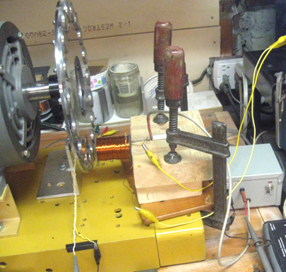

Aqui, um dispositivo para medir campos magnéticos está detectando o campo magnético da bobina à medida que os ímãs do rotor passam pela bobina. A medição é feita com a bobina operando normalmente e, novamente, com a bobina em curto-circuito. Os resultados são mostrados nesses visores do osciloscópio:

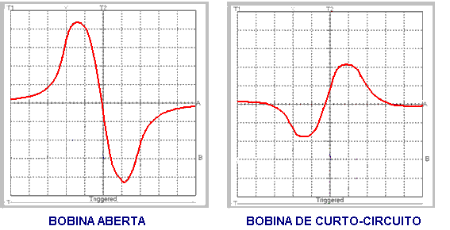

Surpreendentemente, o campo magnético é invertido pelo curto-circuito. Se considerarmos apenas a primeira metade do ciclo:

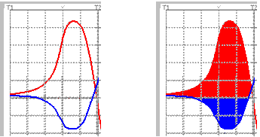

Você notará que quando a bobina aberta tem uma posição positiva muito forte (em relação a um pólo magnético Norte), a bobina de curto-circuito tem uma leitura forte da polaridade oposta. Portanto, em qualquer dado momento próximo ao pico, existe o potencial de uma grande reversão magnética se a bobina fosse trocada da área vermelha para a área azul e vice-versa. Você pode imaginar que, se o curto-circuito da bobina fosse executado muito rapidamente, haveria um resultado como esse:

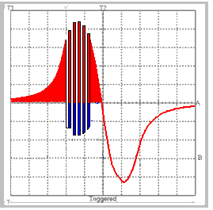

No entanto, isso não é realmente possível com uma bobina de núcleo de ferro, pois ela não é capaz de reverter sua magnetização com rapidez suficiente para produzir esse efeito. Bobinas com núcleos de ferro podem obter até 3.000 reversões por segundo, embora 1.000 provavelmente seria um número mais realista. Para freqüências mais altas, um núcleo de ferrite poderia ser usado e para freqüências ainda mais altas, um núcleo encapsulado em epóxi de pó de ferro é necessário. Para freqüências ilimitadas, uma bobina de núcleo de ar é usada.

No exemplo RotoVerter / Muller Motor, onde Kone demonstrou grandes ganhos de energia, o arranjo é diferente do exemplo de teste de bancada de Ron Pugh. Em primeiro lugar, os ímãs no rotor apresentam dois polos à bobina quando passam, produzindo uma saída senoidal completa e uniforme. Em segundo lugar, a Kone usa uma bobina de núcleo de ar e ele tem a comutação rápida implementada para aproveitar esse tipo de bobina:

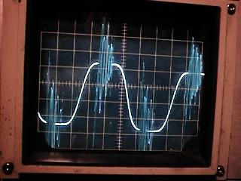

Esta captura de tela mostra exatamente o mesmo efeito com os pulsos oscilantes mergulhando exatamente onde o traço negativo estaria naquele momento durante cada um dos períodos de curto-circuito. O display mostra uma forma de onda pico-a-pico de vinte volts com cada ciclo completo de onda senoidal levando 2 milissegundos.

Em vez do aumento magnético gradual original para um único pico, existem agora cinco inversões magnéticas muito acentuadas, cada uma das quais é substancialmente maior que o pico original. É a mudança de fluxo magnético na bobina pick-up que produz a potência de saída, de modo que pode ser visto que com essa comutação adicional, um aumento maciço na mudança de fluxo foi produzido na bobina de saída. Este aumento é tanto um balanço magnético maior quanto uma taxa muito maior de mudança do fluxo, e como o rotor gira a 1.800 rpm e possui muitos ímãs, a potência magnética geral aumenta por um fator principal. Observe que nos diagramas a seguir produzidos pela Kone, o magneto do rotor tem um pólo sul que alcança a bobina de coleta primeiro, seguido por um pólo norte passando pela bobina. Isso produz uma excelente saída de onda senoidal na bobina.

A comutação adicional é realizada por uma escova mecânica e sistema de contato e o circuito de coleta de energia usado para a bobina de curto-circuito é:

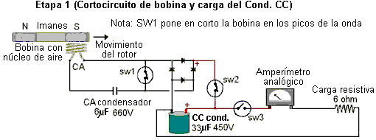

e quando a bobina não está em curto-circuito, o circuito é:

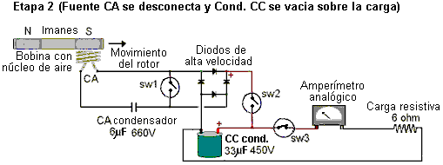

Doug Konzen vem desenvolvendo este circuito e generosamente compartilhando seus resultados livremente. Seu site está em http://sites.google.com/site/alternativeworldenergy/shorting-coils-circuits e seu circuito prático mais recente é:

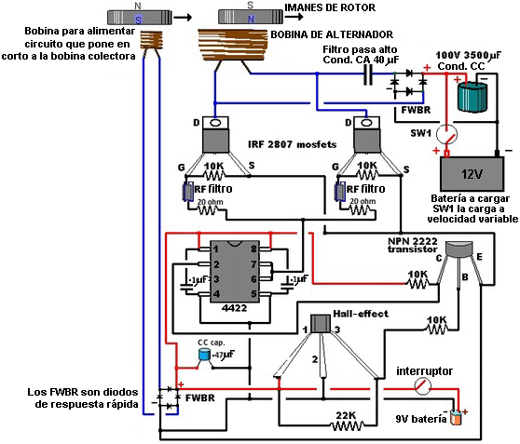

Há um vídeo na web em que o curto-circuito é usado na saída de uma replicação do Window Motor de John Bedini. John's Window Motor é um cilindro com ímãs montado nele, girado dentro de uma grande bobina por um motor pulsado:

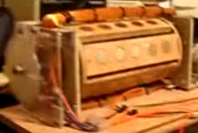

O motor pode ser um auto-corredor, mas para a demonstração de curto-circuito, ele foi apenas girado brevemente à mão, produzindo pulsos de tensão de cerca de 16 volts. Quando o curto-circuito é ativado, esses pulsos sobem para cerca de 440 volts, embora o curto-circuito da bobina não tenha sido o ideal cinco vezes no pico (o que provavelmente teria aumentado os pulsos de tensão para cerca de 1.600 volts). As exibições do osciloscópio do teste mostrado no vídeo são:

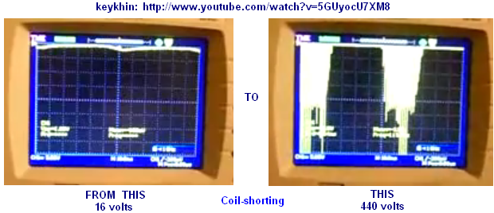

Disseram-me que essa técnica de curto-circuito é usada na indústria, mas é considerada um "segredo comercial". Detalhes do Window Motor de John Bedini podem ser encontrados em http://www.fight-4-truth.com/Schematics.html.

Sistema de Acoplamento Magnético de Raoul Hatem.
Geralmente, o RotoVerter tem uma potência de entrada muito baixa quando não está carregado e cerca de 90% de redução de energia quando está sob carga. A situação ideal é onde há uma carga constante, pois o ajuste do RotoVerter depende em algum grau da carga. No entanto, o desempenho do RotoVerter pode ser aumentado substancialmente usando as técnicas introduzidas por Raoul Hatem em 1955, que a ciência convencional não aceitará porque, de acordo com a teoria atual, qualquer ganho de energia tem que ser "impossível" e, portanto, não pode acontecer que evidência há:

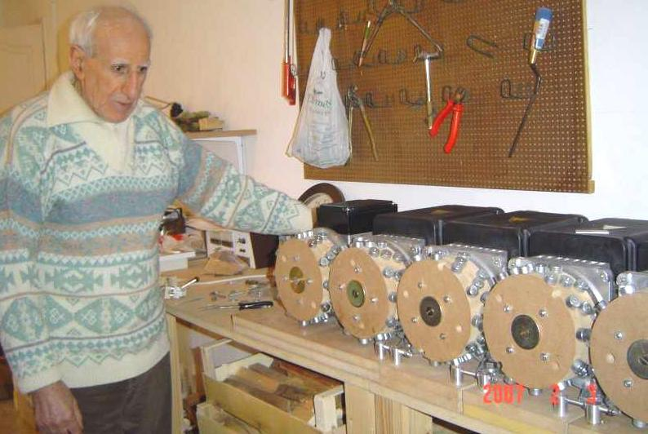

A afirmação herética de Raoul Hatem é que usar ímãs giratórios atrai energia do ambiente, permitindo que um sistema tenha COP>1. Seu método é usar um motor (RotoVerter ou não) para girar um disco de rotor pesado com 36 poderosos ímãs de terras raras montados nele. Então, usando um disco pesado idêntico com ímãs montados em um gerador para dar um acoplamento magnético entre o motor e o gerador pode dar não apenas acoplamento, mas também um ganho de energia, um ganho de energia que Hatem diz é 20 vezes:

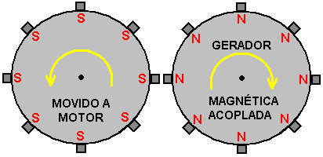

O rotor pesado fornece algum efeito volante que ajuda na operação do sistema. Mesmo com um motor como mostrado acima, há um ganho de energia, como demonstrado em uma demonstração em vídeo recente do efeito em http://www.dailymotion.com/video/xi9s9b_moteur-magnetique-de-leon-raoul-hatem_webcam#.UaGyVTcr6Bo onde um sistema simples produz 144 watts de potência em excesso. No entanto, os ganhos realmente grandes são obtidos quando vários geradores são acionados por apenas um motor. De passagem, pode-se notar que existem dois sistemas separados de ganho de energia operando aqui. Em primeiro lugar, o campo magnético rotativo atua diretamente no excesso de elétrons no ambiente local, atraindo-os para o sistema exatamente como o campo magnético flutuante do enrolamento secundário de qualquer transformador. Em segundo lugar, os rotores estão recebendo um fluxo rápido de pulsos de acionamento e, como Chas Campbell demonstrou, isso atrai excesso de energia do campo gravitacional.

De qualquer forma, você notará que os imãs poderosos usados ​​têm seus pólos norte para fora em um rotor enquanto o rotor adjacente tem os pólos sul para fora. A forte atração entre esses pólos opostos faz com que o disco do gerador gire em passo com o disco do motor. Este processo permite que muitos geradores sejam acionados por apenas um motor, como mostrado aqui e na fotografia acima:

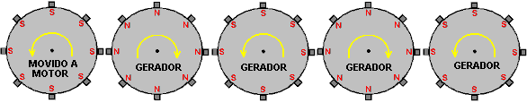

Para facilitar o desenho, o diagrama acima mostra apenas oito ímãs por disco de rotor, mas você notará na fotografia (e no vídeo) que há três fileiras escalonadas de ímãs em cada rotor:

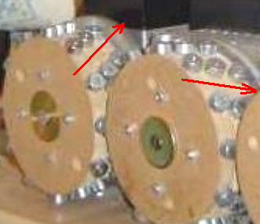

Você também notará que a direção do degrau é invertida em cada segundo disco do rotor para que os imãs combinem um com o outro em posição enquanto giram em direções opostas. A patente relevante sobre isso é FR 2.826.800 de janeiro de 2003. Hatem tem um vídeo interessante em:
https://www.youtube.com/watch?v=3UJZ9hDQnyA&ebc=ANyPxKp3VkSBvwv2Iy9UZEWfogEY_TYOSbbmUFDqYa5zZ88hiyiitlyUlniyVjlUzu6hUluHgoT2.

O COP = 3.3 Pulsado-volante de Lawrence Tseung.
Lawrence tem apresentado sua teoria da energia de chumbo que indica que o excesso de energia é extraído do ambiente quando há um impacto. O método de produzir este efeito que ele seguiu é criar uma roda desequilibrada e demonstrar que o excesso de energia é produzido. Deve ser enfatizado que a energia nunca é criada ou destruída e, portanto, quando ele mede mais energia em seu dispositivo do que a energia que ele usa para energizá-lo, a energia não está sendo criada, mas está sendo extraída do ambiente local. Lawrence demonstrou recentemente um protótipo para os membros do público:

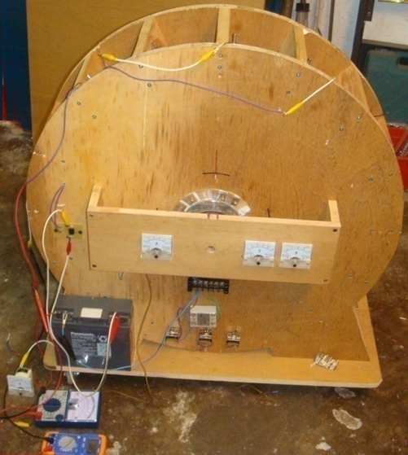

Este dispositivo simples demonstrou ter 3,3 vezes mais potência de saída do que a potência de entrada necessária para fazê-lo funcionar. Este é um protótipo inicial que foi demonstrado em outubro de 2009 e Lawrence e seus ajudantes estão trabalhando para produzir modelos mais avançados que têm quilowatts de energia elétrica em excesso.

O Sr. Tseung comenta: "A Teoria da Energia Lead-Out de Lee-Tseung foi revelada ao mundo no dia 20 de dezembro de 2004 em Tai Po, em Hong Kong. A teoria da energia Lead-Out basicamente diz que se pode conduzir in) Energia do ambiente circundante para uma Máquina de Energia Lead-Out A energia total de Entrada é igual à soma da Energia Fornecida mais a Energia de Saída. Por exemplo, se a energia fornecida é de 100 unidades e a saída de saída a energia é de 50 unidades, a energia de entrada total do dispositivo será de 150 unidades, o que significa que a energia de saída pode ser maior que a energia fornecida de 100 unidades fornecida pela pessoa que usa o dispositivo.

Se ignorarmos a pequena perda de energia causada por menos de 100% de eficiência do próprio dispositivo, então a Energia de Saída será a totalidade das 150 unidades. Se usarmos 50 das unidades de energia de saída e realimentar 100 das unidades de saída como a energia fornecida, então a energia fornecida pode novamente gerar outras 50 unidades de energia de saída excedente para nós usarmos. Assim, uma Máquina de Energia Lead-Out pode continuamente liberar energia livre de poluição, virtualmente inesgotável e prontamente disponível para uso. Nós não precisamos queimar qualquer combustível fóssil ou poluir nosso meio ambiente. Os dois exemplos de energia de saída que acessamos são energia gravitacional e de movimento de elétrons.

A teoria da energia de saída não viola a Lei de Conservação de Energia. A Lei da Conservação da Energia tem sido usada como um obstáculo para os chamados dispositivos “Overunity”. Os escritórios de patentes e o establishment científico rotineiramente descartam uma invenção como pertencente à categoria impossível de “máquina de movimento perpétuo” se o inventor não puder identificar a fonte de energia de sua invenção.

Contamos com a ajuda do Sr. Tong Po Chi para produzir uma máquina de Energia Lead-Out de 60 cm de diâmetro em outubro de 2009. A Energia de Saída desse dispositivo é maior que a Energia de Entrada por um fator de 3 vezes. Estes resultados são confirmados por voltímetros e amperímetros medindo as energias de Entrada e Saída.

A roda de Tong foi mostrada em dois Open Shows em Hong Kong (Inno Carnival 2009 e Inno Design Tech Expo) em novembro e dezembro de 2009. Mais de 25.000 pessoas já assistiram. O The Better Hong Kong Radio Show gravou um vídeo, as discussões estão sendo conduzidas em chinês. Neste momento, a roda de Tong está no estúdio de rádio disponível para especialistas para ver e examinar com seus próprios instrumentos. "

A roda de Tong tem um diâmetro de 600 mm e esse grande tamanho é considerado importante. Possui 16 ímãs permanentes montados em sua borda e 15 bobinas de núcleo de ar montadas ao redor dele no estator. Existe um sensor de posição. As bobinas podem ser trocadas para atuar como bobinas de acionamento ou como bobinas de coleta de energia:

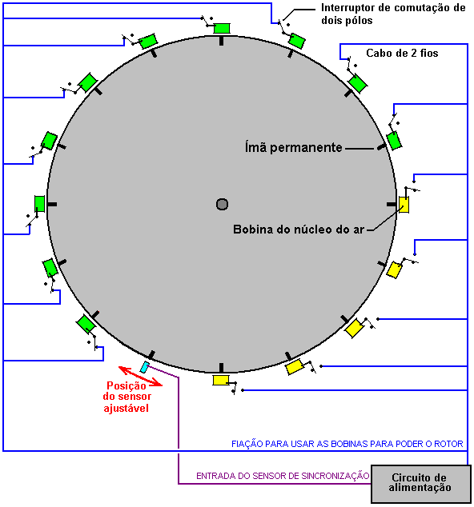

Com esse arranjo, se as posições dos interruptores forem mostradas para dez das quinze bobinas mostradas aqui, elas atuam como bobinas de acionamento. O sensor é ajustado de modo que o circuito de acionamento libere um breve pulso de energização para as bobinas logo após os ímãs terem passado pela posição exata de alinhamento com as bobinas. Isso faz com que eles gerem um campo magnético que repele os ímãs, empurrando o rotor ao redor.

O pulso é muito breve, portanto, muito pouco poder é necessário para realizar essa pulsação. Como mencionado anteriormente, qualquer número de bobinas pode ser trocado para fornecer essa força motriz. Com esta construção de roda particular por Sr. Tong, o melhor número foi encontrado para ser dez bobinas de unidade.

A captação de energia é obtida reunindo a eletricidade gerada em algumas bobinas à medida que os ímãs passam por elas:

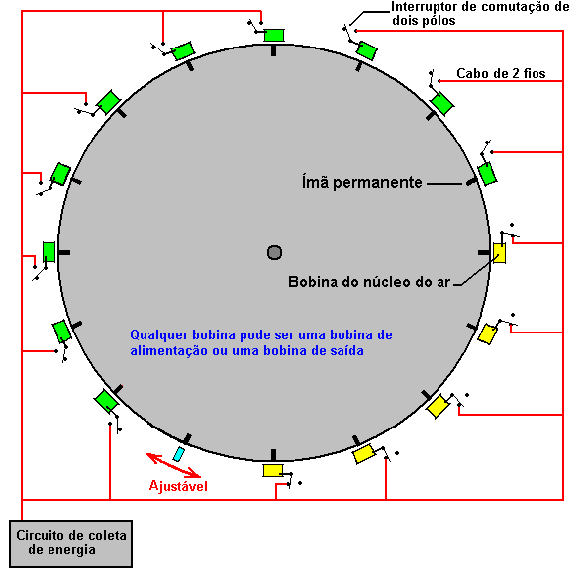

No arranjo mostrado aqui, cinco das bobinas reúnem energia, enquanto dez fornecem a unidade. Por uma questão de simplicidade, o diagrama mostra as cinco bobinas de coleta adjacentes umas às outras e, enquanto isso funcionaria, a roda fica mais equilibrada se as bobinas de comando estiverem uniformemente espaçadas ao redor da borda. Por essa razão, essa comutação seria realmente selecionada para fornecer cinco conjuntos de duas bobinas de acionamento, seguidas de uma bobina de acionamento, o que resulta em um empuxo perfeitamente equilibrado na roda.

Os dois diagramas acima são mostrados separadamente, a fim de deixar claro como a comutação do acionamento e a comutação do acionador estão dispostas. O arranjo de projeto completo e a comutação balanceada são mostrados no diagrama a seguir, que indica como o projeto completo é implementado nesta implementação específica do projeto da roda. O sensor pode ser uma bobina que alimenta um circuito de comutação semicondutor, ou pode ser um semicondutor magnético chamado dispositivo de efeito Hall, que também pode alimentar um circuito semicondutor. Uma alternativa seria um interruptor reed, que é um interruptor mecânico simples envolto em um gás inerte dentro de um minúsculo envelope de vidro. Circuitos de comutação adequados são descritos e explicados no capítulo 12 deste eBook.

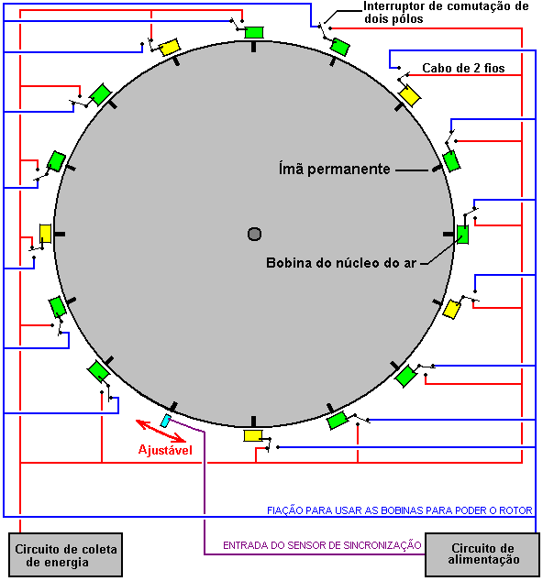

O Sr. Tseung observa que o grande tamanho da roda se deve ao fato de que a Pulse Force leva tempo para transmitir o impulso para a roda e a energia de saída do ambiente para o sistema. Se você quiser ver esta roda de verdade, você pode enviar um e-mail para a Dra. Alexandra Yuan em ayuan@hkstar.com para marcar uma consulta. A roda de Tong está localizada no estúdio melhor rádio de Hong Kong em Causeway Bay, Hong Kong. Apenas diga que você quer ver a Máquina de Energia Lead-Out. A demonstração pode ser em inglês ou em chinês. Idealmente, deve haver um grupo de pelo menos seis visitantes com um ou mais sendo engenheiro ou cientista qualificado, e você pode trazer suas próprias câmeras e / ou equipamentos de teste. Está prevista a produção de uma versão com saída de 300 watts e outra de 5 kilowatts. Kits educativos também são planejados.

Se você decidir replicar esse design específico, para aumentar o nível de potência de saída, considere colocar outro conjunto de bobinas ao redor da roda e usá-las como quinze bobinas adicionais de energia ou alternativamente, pulsando a roda duas vezes mais. A adição de um ou mais discos de rotor adicionais ao mesmo eixo rotativo também é uma opção e tem a vantagem de aumentar o peso do rotor e melhorar o efeito dos impulsos no rotor.

O diâmetro do fio usado para enrolar as bobinas é uma escolha de design que tem um escopo amplo. Quanto mais espesso o fio, maior a corrente e maior o impulso dado à roda. As bobinas são normalmente conectadas em paralelo, conforme mostrado nos diagramas.

Devido à maneira como a intensidade do campo magnético cai com o quadrado da distância, geralmente é considerada uma boa prática de projeto fazer as bobinas uma vez e meia mais largas do que elas são profundas, como indicado nos diagramas acima, mas isso não é um fator crítico. Este projeto é, naturalmente, uma versão do motor Adams descrita no início deste capítulo. Embora motores deste tipo possam ser construídos de muitas maneiras diferentes, a construção usada pelo Sr. Tong tem algumas vantagens distintas, então aqui está um pouco mais detalhado sobre como eu entendo a construção a ser realizada.

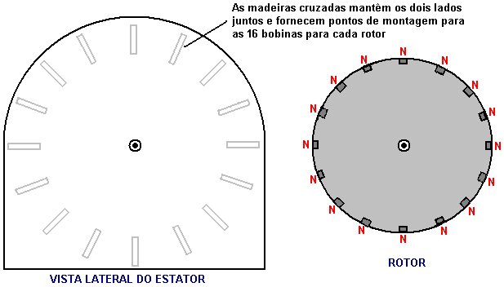

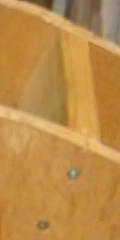
Existem duas partes laterais que são unidas por dezesseis madeiras cruzadas, cada uma das quais é mantida no lugar por dois parafusos em cada extremidade. Isso produz uma estrutura rígida, enquanto o método de construção é o mais simples possível, usando materiais prontamente disponíveis que são trabalhados com as ferramentas manuais mais básicas. A construção também permite que o motor seja desmontado completamente sem qualquer dificuldade, transportado como um pacote “embalagem plana” e depois montado em um novo local. Ele também facilita as pessoas que querem ver o motor desmontado após uma demonstração, a fim de assegurar-se de que não há fonte de energia oculta.

Cada uma das madeiras cruzadas fornece uma plataforma de montagem segura para um eletroímã e seu interruptor associado. Na implementação de Tong, parece haver apenas um rotor, configurado como mostrado acima, com dezesseis ímãs permanentes montados em sua borda. Os pólos magnéticos desses ímãs são todos orientados na mesma direção. Quer dizer, os pólos magnéticos voltados para fora são todos sul ou todos os pólos norte. Não é crítico se os pólos voltados para fora estão a norte ou a sul, já que Robert Adams usou ambos os arranjos com grande sucesso, mas tendo dito isso, a maioria das pessoas prefere ter os pólos norte voltados para fora.

Robert sempre disse que um rotor era suficiente, mas suas técnicas eram tão sofisticadas que ele conseguia extrair quilowatts de energia excedente de um único rotor pequeno. Para nós, apenas começando a experimentar e testar um motor deste tipo, parece sensato ficar com o que o Sr. Tong tem tido sucesso. No entanto, esta construção do Sr. Tong não é seu motor final, mas apenas um de uma série de motores continuamente melhorados.

O diagrama a seguir mostra um arranjo que tem três rotores presos a um único eixo e, embora você possa optar por construí-lo com apenas um rotor, se as madeiras cruzadas forem longas o suficiente, um ou dois rotores extras podem ser adicionados com facilidade em um único eixo. data posterior.

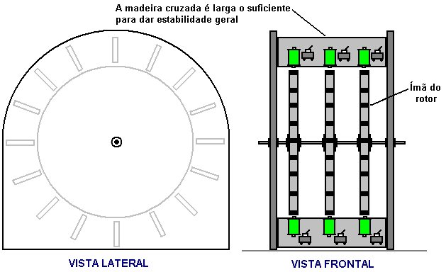

Aqui, apenas duas das madeiras cruzadas são mostradas. As bobinas de eletroímã usadas por Mr Tong são do tipo air-core, que têm o menor efeito nos ímãs de passagem. Entretanto, os eletroímãs com núcleos tendem a ter muito mais potência para qualquer corrente que flua através deles. Em teoria, o núcleo deve ser feito de comprimentos de fio de ferro isolado, pois isso reduziria a perda de energia através de correntes parasitas fluindo no núcleo, mas Robert recomenda núcleos sólidos de metal e como ele era a pessoa mais experiente nesse campo, prestando atenção ao que ele disse parece sensato.

O material do núcleo precisa ser um metal que magnetiza fácil e poderosamente, mas que não retém nenhum de seu magnetismo quando a corrente para de fluir. Não são muitos os metais que possuem essas características e geralmente é recomendado o uso de ferro macio. Hoje em dia, o ferro macio nem sempre está prontamente disponível e, portanto, uma alternativa conveniente é o parafuso central de uma âncora de alvenaria que possui excelentes propriedades:

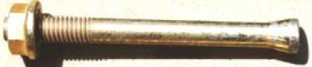

O eixo do parafuso pode ser cortado facilmente com uma serra, mas certifique-se de remover (ou arquivar) a cabeça do parafuso, pois o aumento no diâmetro tem um efeito marcante nas propriedades magnéticas do núcleo do eletroímã, se for deixado no lugar. O parafuso mostrado acima é um parafuso de ancoragem de alvenaria M16 x 147 mm com um diâmetro de parafuso de 10 mm. Algumas marcas de marcadores de tinta branca de feltro de tinta seca têm um corpo rígido que se encaixa exatamente no parafuso de 10 mm e fornecem um excelente tubo para a construção de uma bobina de eletroímã.

Com um núcleo nos eletroímãs, o rotor recebe energia adicional de rotação. Inicialmente, os ímãs no rotor são atraídos para os núcleos do eletroímã, dando ao rotor uma força de giro que não requer nenhuma corrente a ser fornecida. Quando os ímãs do rotor estão no ponto mais próximo aos núcleos do eletroímã, os enrolamentos são energizados rapidamente e isso faz com que os ímãs do rotor se afastem com força, fazendo o rotor girar.

Há muitos projetos diferentes de circuitos de acionamento simples e provavelmente vale a pena experimentar diferentes tipos para ver qual funciona melhor com sua construção particular de motor. Da mesma forma, existem muitos tipos de circuitos de coleta para retirar parte do excesso de energia gerada. A mais simples delas é apenas uma ponte de diodos, talvez alimentando uma bateria e carregando-a para uso posterior. Se você ficar sofisticado com o circuito de coleta e simplesmente desligar por um período muito curto de tempo no momento correto, o corte da corrente puxada causará um pulso magnético de fundo-EMF no eletroímã de coleta que faz com que ele rotor um impulso de acionamento extra - tanto a coleta atual quanto o acionamento do rotor em um pacote combinado.

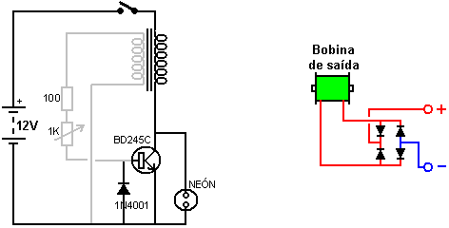

Aqui estão dois dos circuitos mais simples possíveis, um para drive e outro para coleta de energia. O transistor do circuito de acionamento é ligado por uma voltagem gerada na bobina cinza por um ímã do rotor passando. O transistor, então, alimenta um grande pulso de corrente para a bobina preta, acionando o rotor em seu caminho. O neon e o diodo estão lá para proteger o transistor e um layout físico para este circuito pode ser:

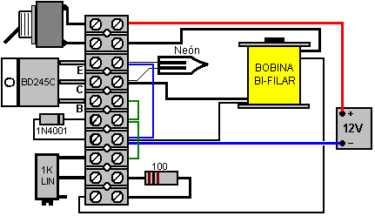

O resistor variável de 1K é ajustado para oferecer o melhor desempenho e o botão liga / desliga é opcional. Circuitos mais avançados, como o da página 2 do capítulo 9, também podem ser testados e o desempenho comparado. De um modo geral, eu esperaria uma versão de três rotores para dar um melhor desempenho do que uma implementação de rotor único, mas a experimentação é necessária.

Eficiência do Motor de CC
Motores CC comercialmente disponíveis são deliberadamente projetados e fabricados para ter um desempenho extremamente ruim. Na minha opinião, a razão para isso é que um motor elétrico projetado adequadamente poderia facilmente acabar com a necessidade de usar motores de combustão interna em veículos e que não seria adequado para as companhias de petróleo ou seus proprietários, os cartéis da Nova Ordem Mundial. Pior ainda, motores elétricos com COP> 1 abrem o caminho para sistemas de energia livre auto-alimentados e isso nunca aconteceria !!

O vídeo: http://torrentdb.in/95d95cff2bbC8039ed9/Peter-Lindemann-Electric-Motor-Secrets.torrent está disponível na web e eu recomendo fortemente que você assista a tudo isso. Apresenta os fatos básicos muito bem. Em resumo, os motores atuais agem tanto como um motor quanto como um gerador de energia elétrica, mas são deliberadamente enrolados de modo que a geração de energia é usada para se opor à potência de entrada e assim produzir uma saída completamente danificada. Durante a Segunda Guerra Mundial, um engenheiro alemão redesenhou um motor elétrico padrão e o tornou auto-alimentado, isto é, correu e produziu potência de saída mecânica sem a necessidade de qualquer potência de entrada depois de iniciada. Isso mostra o potencial de um motor elétrico adequadamente construído com o mesmo tamanho e estrutura geral de qualquer motor elétrico comercial.

Presumivelmente, ele fez isso adicionando escovas extras e usando alguns dos enrolamentos no modo gerador com sua saída alimentando os enrolamentos de acionamento que estavam dispostos assimetricamente. Havia também outro homem que conseguiu religar um motor, mas nenhum desses homens tornou suas informações de conhecimento público.

O trabalho con que tem sido executado em nós por muitas décadas agora é enrolar o motor de tal forma que os campos magnéticos dentro do motor se opõem. Quando uma corrente é passada através de uma bobina de fio, ela armazena energia nessa bobina e, quando o fluxo de corrente é cortado, essa energia precisa fluir de volta para fora da bobina e ela fará isso na direção inversa. Às vezes, isso é chamado de back-EMF ("Electro-motive Force"), embora muitas pessoas não estejam satisfeitas com essa descrição. No entanto, não importa como você chame, há energia armazenada na bobina e essa energia pode ser usada para fazer um trabalho útil. Mas, os fabricantes de motores escolhem para enrolar o motor de modo que, em vez de extrair essa energia útil, eles o usem para se opor a uma parte importante da potência de entrada, criando um motor fraco que se aquece devido à energia desperdiçada.

O colaborador “UFOpolitics” aponta que um erro de design deliberado dos motores elétricos nos foi apresentado, nos últimos 130 anos, como a única maneira de fabricar e operar tais motores. Ele afirma que, como os enrolamentos são organizados de maneira simétrica, é produzido um efeito de frenagem que reduz a potência de saída do motor em qualquer coisa entre 50% e 90%. Ou seja, um motor adequadamente enrolado teria de duas a dez vezes a potência de saída para a mesma potência de entrada. Esse design incorreto garante que os motores atuais sejam sempre menos de 100% eficientes e sempre aquecem quando executados. Este mau desenho é causado pelo uso de enrolamentos simétricos no motor.

A fiação padrão do motor é bem diferente e o efeito assassino é causado por ter dois enrolamentos voltados um para o outro, energizados simultaneamente com correntes fluindo em direções opostas. Isso causa um conflito completo entre os campos magnéticos e isso destrói a eficiência do motor: um experimentador muito experiente iniciou um tópico de fórum no fórum energético, tanto para explicar isso quanto para mostrar métodos de construção novos e mais avançados e para responder perguntas e encorajar replicações e desenvolvimentos posteriores. O fórum está em: http://www.energeticforum.com/renewable-energy/11885-my-asymmetric-electrodynamic-machines.html e definitivamente vale a pena visitar, especialmente se você é bom com dispositivos mecânicos. O experimentador usa o ID do fórum de "UFOpolitics" e ele produziu um vídeo animado em uma tentativa de explicar os problemas básicos com os atuais motores elétricos CC: http://www.youtube.com/watch?v=Mj4rV0AoI-Q&feature=channel&list=UL. Ele ressalta que um problema de enrolamento no motor CC padrão se parece com isso:

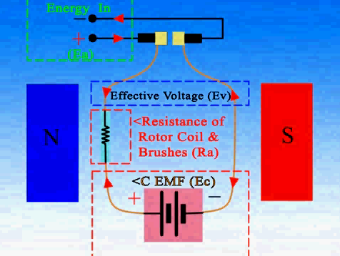

A corrente de entrada para qualquer enrolamento é alimentada através de um único par de contatos de escova. A energia elétrica gerada “Ec” não é extraída e é forçada a se opor à energia de entrada “Ea”, deixando apenas uma fração da potência de entrada para realmente operar o motor. É provável que um motor deste tipo funcione apenas com 25% da eficiência potencial.
A “UFOpolitics” produziu e demonstrou uma maneira simples de superar esse problema enquanto usava o invólucro do motor existente, ímãs e contatos de escova. Ele faz isso extraindo a energia elétrica gerada como uma saída útil e evitando que a energia útil seja usada contra a operação do motor. Para implementar isso, ele adiciona um par adicional de escovas e rebobina as bobinas do motor assim:

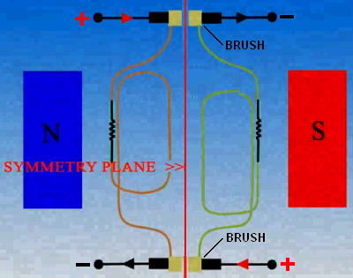

Aqui, um par de escovas está no topo e um par na parte inferior da "armadura" (o bit que gira dentro do compartimento do motor e fornece a saída de potência mecânica). As bobinas são rebobinadas para formar uma série de bobinas verticais separadas, conectando-se a um terminal de escova na parte superior e a um terminal de escova na parte inferior, como mostrado acima.

A potência de entrada está entre os terminais à esquerda e flui através da bobina mostrada em marrom. O fluxo de corrente gera um campo magnético, causando rotação por causa dos ímãs permanentes marcados com "N" (para um ímã com pólo norte voltado para as bobinas) e "S" (para um ímã com pólo sul voltado para as bobinas). A linha preta em zigue-zague representa a resistência ao fluxo de corrente dos contatos do fio e da escova.

A bobina mostrada em verde à direita representa a mesma bobina em um momento posterior, quando foi desconectada da fonte de alimentação e girada até atingir essa posição, ponto em que a energia armazenada nela é retirada como uma saída útil via o par de escovas direito. No entanto, este é apenas um diagrama explicativo e não mostra o fato muito importante de que a bobina de descarga não deve enfrentar diretamente uma bobina motriz, porque se o fizer, a descarga de energia criaria um campo magnético que interferiria no campo magnético. da bobina de condução e criar um grande problema.

Certo, para dizer isso de novo, qualquer bobina é acionada no lado esquerdo para movimentar a armadura e fornecer ao eixo de saída a força de rotação (“torque”). Então essa rotação desconecta a bobina da energia de entrada, deixando a bobina carregada de energia que não tem para onde ir. Essa bobina carregada continua ronda até atingir o segundo conjunto de escovas, o que permite que ela descarregue através de uma carga e faça um trabalho útil.

A parte realmente inteligente da adaptação do motor é melhor vista acima do rotor vertical. Se, por exemplo, você tiver que separar um motor CC de cinco pólos e remover os enrolamentos, o eixo e o corpo da armadura podem ficar assim:

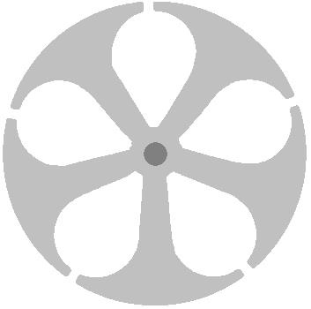

Ao fazer um rotor ferido assimétrico, os enrolamentos ficam assim.

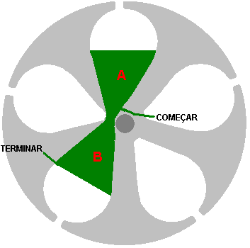
O início do fio é fixado no topo e, em seguida, alimentado para baixo através da abertura “A” e de volta através da abertura “B”. Para o pequeno motor Radio Shack, este enrolamento seria de 25 voltas de fio AWG # 30 (descrito como fio Radio Shack "vermelho", com um diâmetro de fio de cobre de 0,255 mm). Se você for rebobinar uma armadura do motor, por favor, entenda que cada giro do arame precisa ser apertado para fazer uma bobina firme, sólida e robusta que não vibre indevidamente quando a armadura estiver girando.

O fim do fio marcado com “TERMINAR” não é cortado, mas é retirado através da abertura “A” e desta vez, através da abertura “C”. Para maior clareza, esses giros contínuos são mostrados em uma cor diferente, mas, por favor, perceba que é o mesmo filamento único de fio sendo usado:

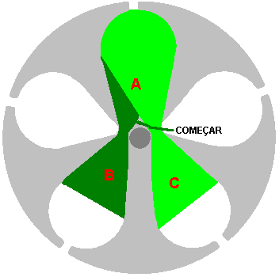

A curva final do fio desce pela abertura “A” e termina na outra extremidade do corpo da armadura. Nessas vistas, o fio desce para o papel, cada curva formando um cilindro. Esta visão pode lhe dar uma melhor imagem visual do que as bobinas são enroladas:

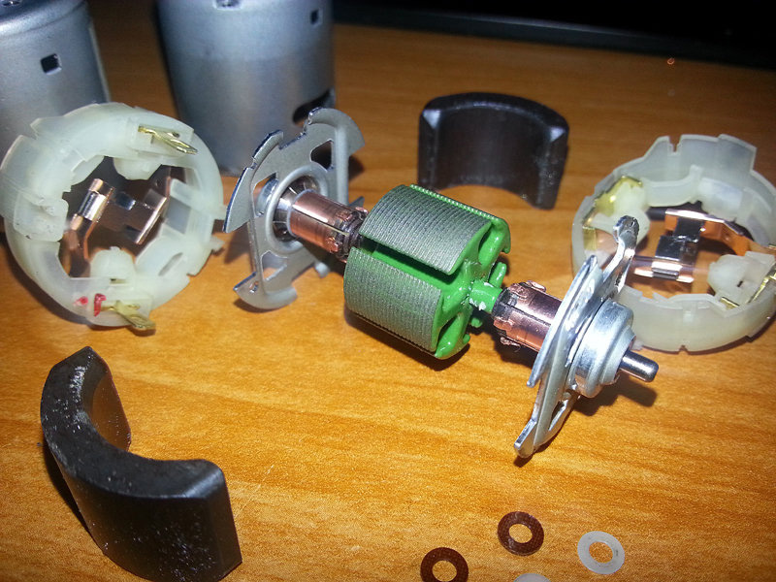

O próximo passo é conectar as extremidades de fio COMEÇAR e TERMINAR desta bobina dupla em forma de V aos anéis coletores “comutadores”, que permitem que a corrente passe pela bobina no momento exato. Visto novamente de uma extremidade da armadura, as conexões são assim:

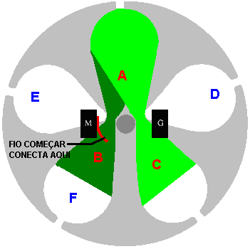

Os anéis coletores do comutador são conectados mais para cima no eixo de acionamento e o início do fio de enrolamento (mostrado anteriormente em verde escuro) é conectado ao setor do comutador superior na posição mostrada aqui. A extremidade de acabamento do fio é conectada ao setor do comutador correspondente na extremidade mais distante do eixo - isto é, o setor diretamente alinhado com o setor superior conectado apenas ao início do fio.

Isso completa a primeira das cinco bobinas idênticas em forma de V. A próxima bobina é enrolada da mesma maneira. A armadura é girada em um setor no sentido anti-horário para que o setor “D” substitua “A” no topo e a próxima bobina seja enrolada com o fio começando na parte superior e descendo pela abertura “D” e subindo pela abertura “E” , repetindo o mesmo número de voltas e, em seguida, sem cortar o fio, o próximo conjunto de fios é enrolado descendo pela abertura “D” e voltando pela abertura “F”. O início do fio é então conectado ao setor do comutador que se estende entre as aberturas “A” e “E” e a extremidade conectada ao setor do comutador correspondente na outra extremidade do eixo.

Para cada um dos três enrolamentos restantes, o eixo é girado uma posição no sentido anti-horário e o mesmo procedimento de enrolamento e conexão é realizado. Quando concluído, não importa qual abertura seja colocada no topo da vista ao longo do eixo, o setor de enrolamentos e comutador para as conexões de fios será idêntico.

Motores de 3 Pólos
O arranjo de enrolamento é ligeiramente diferente para motores que possuem três pólos (ou múltiplos de três pólos, como pólos 6, 9, 12, etc.). Para os motores de 3 polos muito simples, a armadura se parece com isso:


e com esse estilo de armadura, os ventos estão ao redor dos três braços, assim:

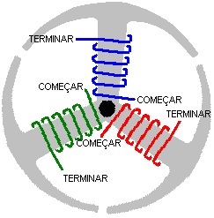

E como antes, os setores do comutador na parte superior são duplicados na parte inferior, permitindo circuitos separados de entrada e saída para cada uma das três bobinas. Os enrolamentos têm muitas voltas, preenchendo o espaço disponível e cada enrolamento é conectado ao setor de anéis coletores diretamente oposto, assim:

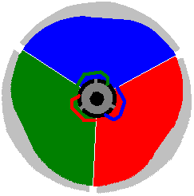

O início de cada enrolamento é conectado ao setor do anel coletor do comutador no topo da armadura e o acabamento é conectado ao setor do anel coletor diretamente abaixo dele, ou seja, o setor que está no mesmo ângulo que o topo onde o O início do fio está conectado. Isso permite que as escovas que pressionam contra os setores do anel deslizante se conectem a ambas as extremidades de cada bobina à medida que a armadura gira. Motores de três polos são particularmente poderosos e motores com seis polos podem ser enrolados com pares de setores adjacentes amalgamados para dar três setores maiores. Motores de nove polos podem ter três setores adjacentes enrolados como uma única bobina para fornecer o mesmo efeito que um motor de três polos, e motores de doze pólos podem ter quatro setores adjacentes enrolados como uma única bobina.

O posicionamento das escovas é importante. Com os arranjos de três e cinco pólos, as escovas são alinhadas com as lacunas entre os ímãs que circundam a armadura. No entanto, o motor de enrolamento pode ser "sintonizado" para melhorar o torque e reduzir a corrente de acionamento, adaptando o invólucro do motor para permitir algum ajuste da posição da escova e dos anéis coletores do comutador em relação às bobinas. Este ajuste só precisa ser leve, pois o movimento angular das escovas será pequeno. Evidentemente, é essencial que as posições ajustadas superior e inferior se movam exatamente na mesma quantidade angular, de modo que cada setor do anel coletor superior permaneça exatamente acima do correspondente setor do anel deslizante inferior. Em outras palavras, o setor de anéis coletores do comutador na parte superior e inferior de cada bobina deve estar exatamente alinhado verticalmente, de modo que as conexões elétricas sejam feitas e quebradas exatamente no mesmo instante.

O comutador e o arranjo de pincel são mostrados aqui nos diagramas de UFOpolitics:

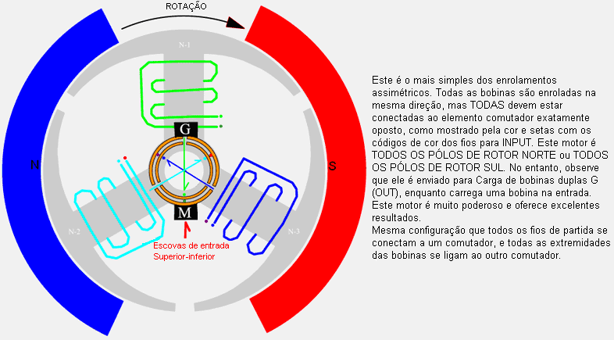

A escova do Comutador marcada com “G” (para “Gerador”) retira a energia armazenada em cada bobina e a transfere para uma carga elétrica. A escova do Comutador marcada com “M” (para “Motor”) alimenta a energia da bobina da bateria que está acionando o motor. As listras vermelhas e azuis que cercam a armadura são dois ímãs permanentes. O íman mostrado a vermelho tem o pólo sul virado para a armadura e o íman mostrado a azul tem o pólo norte virado para a armadura. Isso cria um campo magnético fluindo horizontalmente através da armadura. O arranjo de cinco pólos é assim:

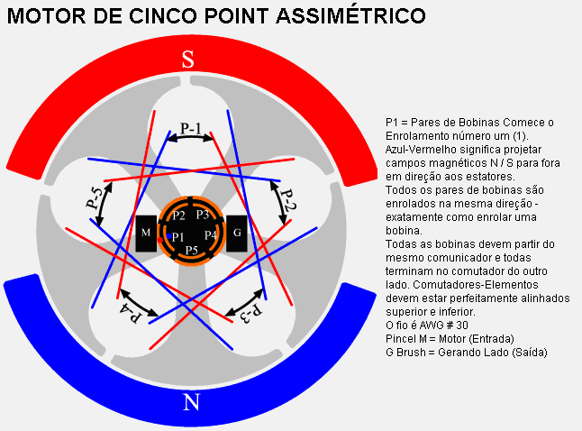

Aqui, a designação "R / S" significa "Radio Shack", que é uma cadeia de lojas na América. No fórum, às vezes é alterado para “RS” e não deve ser confundido com a grande loja de eletrônicos “Radio Spares”, cuja marca é “RS”. A UFOpolitics sugeriu que o motor barato de 5-pólos CC disponível da Radio Shack deve ser usado por pesquisadores para se familiarizar com o enrolamento de bobinas de motores CC. Sendo um produto barato, esses motores não têm uma qualidade de construção particularmente alta, mas são motores adequados para experimentos. Os membros do fórum compartilham os detalhes de como lidaram com a adaptação desses e de outros motores.

Eu tenho que admitir que enrolamentos de motores e operações tendem a me confundir e às vezes eu acho difícil entender o que 'UFOpolitics' significa quando ele fala sobre diferentes estratégias de enrolamento. No entanto, parece razoavelmente claro neste estágio inicial do desenvolvimento do fórum, que seu objetivo é produzir duas coisas:

1. Um motor eléctrico muito potente que pode ser utilizado em formas graves de transporte rodoviário, bem como para outras aplicações práticas, e

2. Uma combinação poderosa de motor / gerador que pode produzir energia elétrica gerada útil.

Enquanto a 'UFOpolitics' está muito pacientemente passando por muitas das possíveis variações em como um motor CC pode ser enrolado e conectado, e mostrando vários membros do fórum onde eles falharam em colocar alguns de seus enrolamentos posicionados corretamente, ele também mostrou alguns dos melhores maneiras de conectar um motor re-enrolado usado como um motorista ou “Prime Mover”, como algumas pessoas gostam de chamá-lo, e um motor re-enrolado que deve ser usado como um gerador elétrico. Ele mostra duas maneiras importantes de fazer uma combinação de motor / gerador muito eficaz, como mostrado aqui:

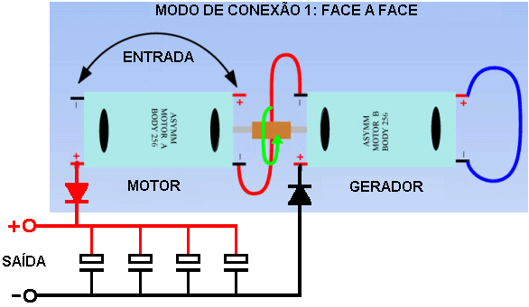

É preciso perceber que esses arranjos não são arranjos convencionais e que os motores de enrolamento funcionam de maneira diferente dos motores comprados "na prateleira". Por esta razão, é necessário isolar a saída elétrica para evitar que a corrente que flui através da carga afete a operação da combinação Motor / Gerador. Isto pode ser feito colocando um diodo em cada uma das linhas de saída e carregando um banco de capacitores que é então usado para alimentar qualquer carga que seja alimentada. Se meu entendimento estiver correto, então, alimentar qualquer eletricidade fria produzida em um capacitor faz com que a corrente se transforme em eletricidade quente convencional. Não está claro se essa ação é parte deste arranjo, embora os circuitos mostrados devam ser usados. Esta é a segunda versão:

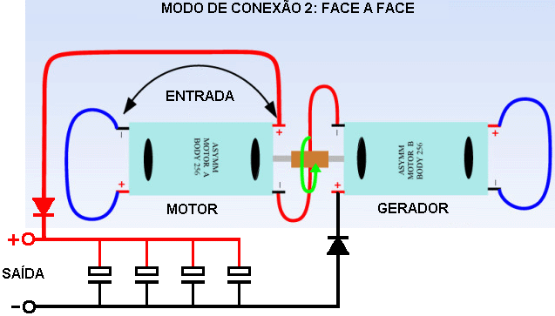

Comentários de UFOpolitics sobre estes arranjos da seguinte forma: À medida que excitarmos a entrada do Motor, o Gerador começará a produzir energia e essa energia adicional fluirá através do lado da Saída do Motor porque eles estão conectados em série aqui. Dois retificadores devem ser conectados nos dois terminais de saída, Positivo e Negativo, para evitar que o fluxo de retorno seja fechado através da carga.

À medida que o Motor acelera, o Gerador aumenta o fluxo de energia que então percorre o Motor aumentando os Campos de Saída e quando a saída é carregada, um Engajamento de ambas as Máquinas ocorre quando elas começam a compensar umas às outras através de seus fluxos de saída. Deve ser entendido que a saída deve ser armazenada em um reservatório dedicado.

Ao projetar um Gerador para uma máquina de Motor Assimétrico existente e específica, deve ser entendido que as Interações entre Geradores devem ser consideradas como “Counter Rotation” para a rotação originalmente concebida pela Máquina do Motor (que é facilmente feita apenas movendo as linhas de escova passando pelo estator) ângulos bissetores para o oposto daqueles necessários para um motor, ou, alternativamente, definindo o tempo para trás). Isso melhorará definitivamente a rotação assistida de ambas as máquinas quando conectadas juntas neste modo Face-a-Face.

Como eu não acho os comentários do fórum fáceis de entender, eu recomendo que você visite o fórum e leia os posts, pois você pode entender melhor as conversas do que eu.

No fórum, "Sanskara316" afirma "Eu reencapei um pequeno motor de 3 polos de 3 volts. Eu usei uma bateria de chumbo-ácido selada de quase 6 volts para alimentar o motor. Essa bateria fica em torno de 4 volts e, se receber uma carga, até mesmo um pequeno LED, a voltagem cai para 1 volt. O motor do enrolamento começou muito devagar - mal girando, depois de um ou dois minutos começou a girar mais rápido, e percebi que a voltagem da bateria subia lentamente. Liguei uma pequena lanterna LED ao lado gerador e acendeu. Agora, a tensão da bateria sob carga é de cerca de 2 volts. Está funcionando há uma hora e a máquina grita muito. Está condicionando a bateria e o medidor não pode mostrar o que realmente está acontecendo. O motor consome 300 ma? - Isso não é possível, pois a bateria simplesmente não tem esse poder ”. Ao qual a 'UFOpolitics' observa: “Bem, eu estou feliz que você tenha testemunhado alguns dos 'Efeitos' ... estes motores de enrolamento recondicionam as baterias … lembre-se, a Radiant Energy está assumindo a Máquina ... então a Radiant Energy sai pela entrada também… qual é a razão pela qual nós obtemos leitura de Volts-Amps alta em um metro… estes motores usam quantias muito pequenas de corrente e volts. Dentro do motor, cada bobina está sendo "Pulsada por auto-eletromagnetismo", porque eles se desconectam automaticamente da fonte de energia, então a próxima bobina na sequência é auxiliada pela primeira bobina quando girada para a próxima posição, e assim por diante. . A comutação do comutador tornou-se um "Self-Oscillator" para cada bobina energizada independentemente. "

Outro membro do fórum, "prochiro", diz: "Eu também repliquei os eventos de carregamento de bateria que o 'Sanskara316' indicava. Comecei com uma bateria de 12 volts de 4 Amp-Hour que eu estava usando com outro circuito há duas semanas e não tinha recarregado depois de usá-lo por horas. Estava sentado a 12,40 volts. Peguei o meu melhor motor de enrolamento, liguei-o direto e liguei-o. A voltagem da bateria caiu para 12,24 volts e permaneceu nesse nível por 30 segundos. A tensão da bateria começou então a subir 1/100 de um volt por minuto. Quando estava em 12,27 volts, desconectei o motor (o tempo total de operação foi inferior a 5 minutos). Então deixo descansar por cinco minutos. No final dos cinco minutos, a voltagem da bateria subiu para 12,43 volts e ainda está nessa voltagem. Basta pensar no que um motor maior faria em um grande banco de baterias. Todo mundo precisa documentar esse teste, já que isso prova o que "UFOpolitics" disse.

Novos motores CC, e particularmente motores baratos, terão escovas que não se encaixam perfeitamente nos setores do anel coletor do comutador e, assim, quando a modificação for feita, o funcionamento do motor por algum tempo permite que as escovas se desgastem e isso aumenta a eficiência das conexões elétricas que por sua vez, melhora o desempenho do motor. Se você deseja construir e testar um desses motores, então você pode encontrar ajuda e suporte no fórum com suas perguntas respondidas e inúmeros vídeos e fotografias de diferentes experimentadores para ajudá-lo.

O Motor / Gerador "Infinity SAV"
Um Motor / Gerador que demonstra claramente que gera potência substancial, além de gerar sua própria potência de entrada, é visto operando a
https://www.youtube.com/watch?v=EmdKVecQhXs&feature=iv&src_vid=Qrw6Xj5a0nM&annotation_id=channel%3A56c3cdf0-0000-2004-bcb5-94eb2c062a9c.

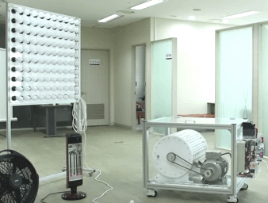

Eu certamente não entendo a declaração deles de que girar um ímã passando por uma bobina não produz uma força que se oponha ao ímã que passa. No entanto, se este vídeo sul-coreano é genuíno, e certamente parece ser, então é um passo muito encorajador. Esse design em particular tem 25 fileiras de 10 ímãs de neodímio passando por 250 bobinas de fios duplos e é demonstrado que ele se energiza enquanto acende 100 lâmpadas, aciona um ventilador e opera um aquecedor.

O Homopolar ou "N-Machine".
Este dispositivo foi uma criação de Michael Faraday em 1831 e tem um método intrigante de operação e uma saída extraordinariamente grande.
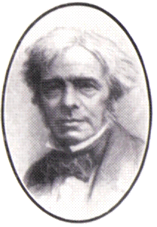

O princípio de operação é incrivelmente simples:

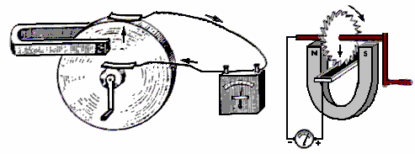
Se um disco de cobre é girado em um campo magnético, então a energia é desenvolvida entre o eixo e a borda externa (ou qualquer posição intermediária). Descobriu-se então que o dispositivo ainda funcionaria mesmo se o imã estivesse preso ao disco de cobre e girasse com ele - não algo intuitivamente óbvio. A potência é tremenda com a capacidade de extrair 1000 Amps, mas com uma voltagem baixa de menos de 1 Volt. A tomada de força pode ser de uma face do disco perto do eixo, em vez de ter um eixo de cobre integrado ao disco de cobre. Este dispositivo também funciona com um imã preso ao disco de cobre e girando com ele.

Isso parece um ponto de partida muito viável para desenvolver um dispositivo que pode funcionar sozinho e fornecer saída adicional útil, já que um motor para girar o disco não exigirá nada remotamente como 1000A para acioná-lo. O problema é que é muito difícil fornecer contatos deslizantes confiáveis capazes de lidar com correntes grandes por longos períodos de tempo. A segunda foto acima mostra o disco com sua borda externa imersa em um banho de mercúrio. Isso é suficiente para uma breve demonstração em baixa potência, mas não realista para um dispositivo de trabalho sério.

Pode ser apenas possível obter um dispositivo de trabalho razoável aceitando que a saída atual não será igual a 1000A. Escovas de longa duração podem ser feitas de barra de cobre sólido e carregadas por mola contra o disco de cobre em pares correspondentes, de modo que os impulsos da escova se oporem uns aos outros e, portanto, não geram uma carga lateral. Estes podem ser feitos em múltiplos conjuntos para cada disco, digamos, quatro ou oito por disco, de modo que a resistência elétrica efetiva entre as escovas e o disco seja reduzida e o possível consumo de corrente aumentado.

Escovas múltiplas semelhantes podem ser aplicadas ao cilindro do veio central. Múltiplos discos poderiam então ser montados em um eixo não-condutor, não-magnético, e suas escovas ligadas em série, como mostrado, para aumentar a tensão de saída:

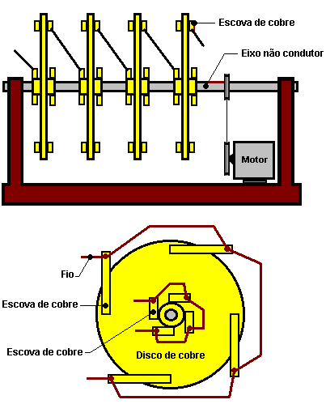

Diz-se que, na Índia, o professor Tewari usou geradores homopolares para extrair hidrogênio da água e que os serviços de ônibus eram movidos a hidrogênio como combustível, mas não consegui encontrar a confirmação disso. A principal dificuldade em usar o projeto é a dificuldade em retirar as correntes muito baixas de baixa tensão produzidas sem criar um fator de arrasto importante, que é um problema sério. Bruce DePalma conseguiu superar este problema, mas ele atribuiu seu desenvolvimento às Forças Armadas dos EUA.

Em 1987, três da equipe da Borderlands Science, Michael Know, Peter Lindemann e Chris Carson, experimentaram o projeto homopolar e descobriram que uma versão muito mais satisfatória poderia ser produzida. Sua versão produz CA dente de serra em vez de CC e assim a saída pode ser alimentada diretamente em um transformador de aumento. Seu design tem quatro ímãs de ferrite colados entre dois discos de metal e, para resistência mecânica adicional, o fio de cobre enrolado em torno das bordas externas dos ímãs, a fim de evitar que os ímãs se projetem para fora se a ligação da cola falhar. Seu arranjo é assim:

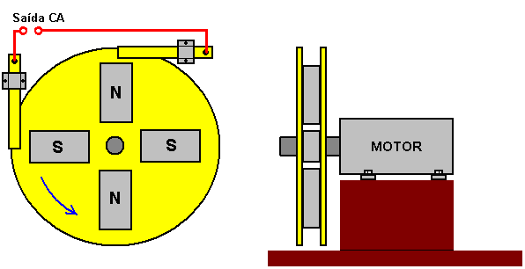

Isto parece contradizer as “leis” da eletricidade convencional, pois há um curto-circuito de resistência muito baixo diretamente através das escovas que captam a saída de tensão CA. A corrente de saída de um pequeno protótipo foi estimada em 100 amperes. A frequência da CA é diretamente proporcional à velocidade do eixo do motor, mas a tensão de saída era quase independente da velocidade do eixo do motor, aumentando apenas muito ligeiramente com uma velocidade muito maior. Descobriu-se também que colocar as escovas a 90 graus de distância no eixo de metal do motor deu a mesma saída, apesar dos contatos quase se tocarem. Este desenho parece ter um potencial considerável para construção em tamanho maior e mais investigação.

Embora a operação desses dispositivos pareça impossível à primeira vista, é preciso entender que o cobre tem algumas características incomuns quando interage com campos magnéticos. Isso é explicado no site http://magnetism.vfedtec.com/SpinningCylinder.htm onde pode ser visto que um cilindro giratório de cobre exerce uma grande força lateral sobre um ímã permanente colocado próximo a ele. Isso não acontece com cilindros giratórios feitos de outros metais.

Nikola Tesla levou o projeto de 1831 de Faraday ainda mais, como pode ser visto em sua patente de 1889, no. 406.968. Ele observou que para obter qualquer tipo de energia útil do dispositivo seria necessário um disco de cobre de diâmetro muito grande, ou um disco que é girado muito rápido. Um disco de cobre grande teria um tamanho inconveniente, e uma alta taxa de rotação dificulta muito a obtenção de um contato deslizante bom e duradouro na borda externa do disco. Ele também apontou que a corrente fluía do eixo para a borda externa se o campo magnético passando pelo disco estivesse em uma direção, mas se a direção do campo magnético fosse invertida, então o fluxo de corrente seria da borda externa para dentro. para o eixo. A mesma mudança de direção do fluxo de corrente também acontece se a direção de rotação do disco for invertida.

Usando esses fatos e ingenuidade considerável, Tesla propôs um arranjo onde a tomada de força é somente do eixo, usando dois discos de cobre separados e campos magnéticos que se moviam em direções opostas. Esse arranjo tem a vantagem de ter uma tensão de saída que é a soma das duas tensões separadas. Este conceito básico usa quatro ímãs em forma de anel e dois discos de cobre, latão ou ferro. Ambos os discos recebem uma ampla flange, como mostrado aqui:

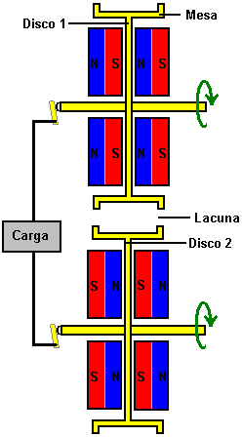

O circuito mostrado aqui é quebrado pela diferença entre os discos e Tesla lidou com isso usando um cinto de metal flexível ligando os dois discos juntos:

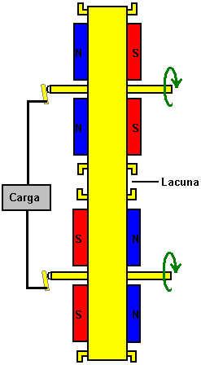

Embora seja possível usar a correia para acionar um dos discos, a Tesla não usou esse método. A correia supera a necessidade de um contato deslizante na borda externa dos discos e, portanto, ambos os contatos deslizantes estão nos eixos, o que é um lugar fácil para ter um contato deslizante. Tesla mostra o contato contra a extremidade dos eixos, pois isso é apenas um movimento rotativo em relação ao contato estacionário, mas mesmo que o contato seja pressionado contra a face externa do eixo, o movimento de deslizamento ainda seria relativamente lento. Apesar deste design inteligente da Tesla, eu nunca ouvi falar de ninguém construindo este estilo de gerador, apesar das grandes correntes que ele pode gerar.

Um desenvolvedor que prefere permanecer anônimo, diz: “Para pessoas que têm interesse em geradores homopolar do tipo experimentado por Tewari, Trombly-Kahn, DePalma e outros:”

E se houvesse outra configuração para a engenharia de um gerador homopolar do que o método padrão de executar um campo magnético paralelo a um eixo giratório e através de um disco giratório condutor? Embora alguém possa ter formulado esse tipo alternativo de gerador homopolar, eu nunca li nem tenho conhecimento de alguém que tenha divulgado essa idéia nem tenha construído nenhum gerador homopolar mencionado abaixo. As informações de design abaixo são informações de Domínio Público e, portanto, qualquer pessoa é livre para construir um dispositivo e / ou fazer uso dessas informações da forma que desejar sem demandas de royalties. Em princípio, não é mais complexo que o modelo de Faraday.

Tendo feito algum estudo destes dispositivos acima mencionados por Tewari e de Palma e aprendendo de algumas das suas deficiências, fiquei me perguntando por que é que neste momento (desde a chegada da era dos ímãs de neodímio que não estavam disponíveis em seu tempo). ninguém considerou seu uso em uma configuração alternativa. Ímãs de neodímio podem ser obtidos no que é denominado como "ímãs de arco". Esses ímãs são projetados para serem montados em tambores ou cilindros para servir como pólos em um rotor em um motor ou gerador. O Faraday Dynamo ou gerador homopolar padrão foi feito de tal forma que o campo magnético é paralelo ao eixo rotativo através de um disco rotativo e condutor. Com os ímans de arco, podemos montá-los de modo a que o campo esteja agora perpendicular ao eixo, por outras palavras, num tambor circular em torno do eixo, com um campo magnético voltado para fora e o outro para dentro do eixo. Digamos que o polo norte esteja indo para o exterior e o polo sul indo para dentro em direção ao eixo e, em seguida, curvando-se para fora das extremidades do tambor, como mostrado na Fig.1.

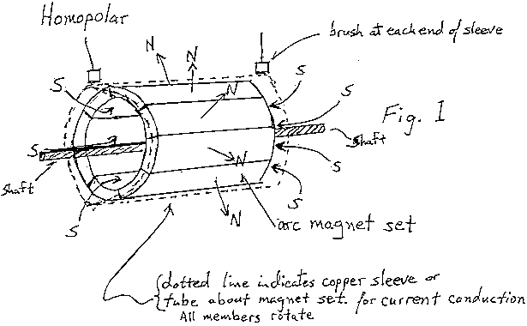

Neste ponto, é interessante notar que o eixo está servindo como um ímã e como o pólo sul é direcionado para fora das extremidades do tambor, o próprio eixo se tornou um ímã que tem um pólo sul em cada extremidade do eixo. Onde o pólo norte pode estar no eixo, deixarei para a sociedade de debates. Um condutor tubular é colocado sobre ou sob os ímãs (os ímãs podem ser difíceis de montar dessa maneira, pois não querem ser montados dessa forma). A carga (também chamada de carga espacial) se separará até as extremidades de um ímã. Tubo condutora ou folha de cobre enrolada sobre ou sob o conjunto de ímãs onde as escovas nas extremidades podem bater na corrente quando o dispositivo é girado.

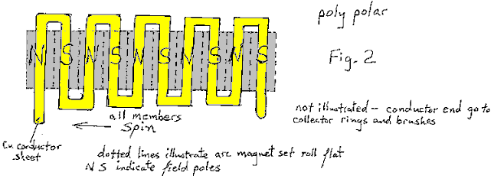

Este novo arranjo abre múltiplas possibilidades. Pode permitir um tambor longo - a adição de segmentos de bateria adicionados de conjuntos magnéticos que devem aumentar a tensão. Também deve ser possível montar ímãs no tambor que alternem os pólos magnéticos - de maneira comum, semelhante a um motor comum - e usar a fiação dos pólos para várias voltagens, é claro que isso não pode ser considerado homopolar, mas sim polipolar. A razão para tentar isto é elevar a voltagem ao ponto em que as escovas exóticas não precisam ser consideradas, pois tensões muito mais altas podem ser alcançadas.

Para aqueles que não estão familiarizados com esta forma de gerador homopolar, a razão para girar o condutor com o campo é superar o efeito da força eletromotriz contrária do gerador ou contornar o efeito indesejado da Lei de Lenz.

Embora eu não tenha as máquinas-ferramentas para fazer um bom gerador homopolar, eu pude entregar peças que eu montei em um gerador de prova de conceito. Eu pude provar para minha satisfação que este tipo tubular de gerador homopolar funciona, mas não posso dizer o quão bem. Tenho motivos para pensar que isso deveria ser um método tão válido quanto o Faraday Dynamo. Qualquer um com as ferramentas é livre para fazer o seu próprio. Eu gostaria de aprender o resultado do seu trabalho. Aqui estão algumas fotos da minha construção:

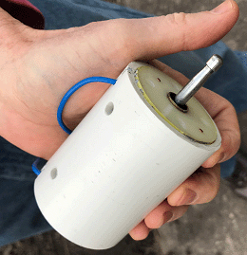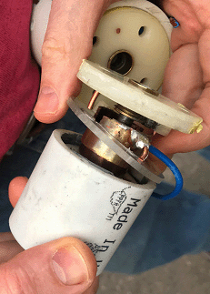

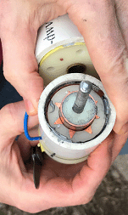

O construtor afirma que, na sua opinião, a tensão será aumentada se o dispositivo for construído com um cilindro maior contendo mais magnetos, e assim as escovas deslizantes que retiram a corrente de saída estão mais afastadas. Ele também é da opinião de que, se o diâmetro do dispositivo for aumentado, a tensão de saída também será aumentada. Ele não tem o equipamento necessário nem o financiamento necessário para desenvolver isso ainda mais, mas ele convida você a construir esse projeto e levar o projeto adiante.

Em minha opinião, deveria ser possível usar ímãs retangulares comuns posicionados de forma que eles toquem ao longo de suas extremidades internas e tenham um pequeno espaço na face superior ao longo de todo o seu comprimento. Deve ser possível montá-los com segurança em um cilindro não magnético antes de envolver a folha de cobre em torno deles para formar o cilindro de cobre do dispositivo.

Sistema Magnético de Art Porter.
A arte usa um eletroímã com um imã de anel montado no núcleo. Quando a bobina é pulsada de modo a aumentar o campo do imã permanente, Art diz que seu protótipo produz 2,9 vezes a intensidade de campo do imã permanente por si só. Quando a bobina é pulsada na direção oposta ao campo do imã permanente, o campo magnético resultante é zero.

Esta é uma mudança muito séria de campo magnético que pode ser usada em diferentes aplicações. Um que Art implementou está usando o arranjo para alimentar um motor de virabrequim. A arte mostra várias construções diferentes de motores, incluindo esta:

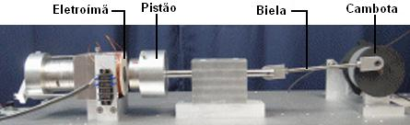

Com esse arranjo, Art afirma que 95% da potência do motor vem do imã permanente. O site da Art está em http://www.gap-power.com/index.html e ele tem um vídeo muito interessante mostrando todos os detalhes em http://www.gap-power.com/videos/Full%20Length%20Video.wmv.

No vídeo, a Art tenta aplicar a Lei de Ohm na tentativa de analisar a operação e fica intrigada quando as leituras do osciloscópio não correspondem aos cálculos da Lei de Ohm. Ele acha que há uma contradição entre o osciloscópio e a Lei de Ohm, que ele enfatiza repetidamente como sendo uma lei da natureza, e conclui que uma delas deve estar errada. Na verdade, nenhum dos dois está errado porque a Lei de Ohm aplica-se apenas ao fluxo de corrente contínua em circuitos resistivos, e a Art não está usando corrente contínua CC ou uma carga resistiva.

A aplicação de pulsos CC curtos a uma bobina de fio substancial equivale a aplicar CA a esse indutor. A Lei de Ohm não se aplica devido à indutância da bobina. Há um fator de potência envolvido e pulsos de voltagem Back EMF, portanto, as leituras do osciloscópio são necessárias para calcular as potências de entrada e saída.

Esse arranjo é quase idêntico ao usado no motor magnético Charles Flynn, descrito no capítulo 1, e muito próximo das técnicas usadas por Robert Adams em um motor Adams adequadamente ajustado, como mostrado no início deste capítulo. Na minha opinião, o efeito que a Arte está explorando seria melhor se uma grande bobina fosse colocada contra a extremidade do núcleo do eletroímã e a bobina de acionamento pulsasse na freqüência ressonante da bobina (alta), pois isso minimizaria a potência de entrada. e maximizar a potência de saída. Empilhar essas unidades em um banco pode produzir uma saída elétrica excessiva muito considerável. Agradecemos a Art e seus colegas por compartilhar livremente seu trabalho de pesquisa para que outros possam replicar e progredir ainda mais.

Patrick Kelly
http://www.free-energy-info.tuks.nl
http://www.free-energy-info.com
http://www.free-energy-info.co.uk
http://www.free-energy-devices.com
engpjk (at) gmail (dot) com

